Konceptuāls ziņojums “Par atbalsta personas lēmumu pieņemšanā pakalpojuma ieviešanu”

Rīga, 2022
SATURS
Contents
Saīsinājumi 3
Terminu skaidrojums 4
1. Konceptuālā ziņojuma kopsavilkums 5
2. Situācijas izklāsts 7
2.1. Statistika par personām ar GRT Latvijā 7
2.2. Starptautiskās saistības, kas nosaka nepieciešamību ieviest APLP pakalpojumu 10
2.3. Citu valstu pieredze 11
3. APLP pakalpojuma mērķis un tvērums 15
4. APLP pakalpojuma izstrāde un aprobācija izmēģinājumprojektā 16
5. Piedāvātie risinājumi APLP pakalpojuma ieviešanai 30
1.risinājuma variants – APLP pakalpojums netiek ieviests 36
2.A risinājuma variants – APLP pakalpojuma pakāpeniska ieviešana un finansēšana no gadskārtējā valsts budžeta likumā piešķirtajiem līdzekļiem valsts deleģētā uzdevuma pildīšanai 38
2.B risinājuma variants – APLP pakalpojuma pakāpeniska ieviešana un finansēšana iepirkuma ietvaros 40
6. Priekšlikumi normatīvajiem aktiem 43
7. Ietekme uz valsts un pašvaldību budžetu 45
1. Pielikums. APLP pakalpojuma groza aprēķins 46
2. Pielikums. Personu skaita pieaugums, sasniedzot maksimālo APLP pakalpojuma saņēmēju skaitu septītajā pakalpojuma ieviešanas gadā 52
3. Pielikums. APLP pakalpojuma finansējuma aprēķins septiņiem pakalpojuma ieviešanas gadiem 53

Saīsinājumi
ANO | Apvienoto Nāciju Organizācija
ANO Konvencija | ANO Konvencija par personu ar invaliditāti tiesībām
ANO Komiteja | ANO Komiteja par personu ar invaliditāti tiesībām
APLP pakalpojums | Atbalsta personas lēmumu pieņemšanā pakalpojums
Atbalsta persona | Atbalsta persona lēmumu pieņemšanā
APLP pakalpojuma izmēģinājumprojekts | Izmēģinājumprojekts “Atbalsta personas pakalpojuma izmēģinājumprojekta īstenošana pilngadīgām personām ar smagiem un ļoti smagiem garīga rakstura traucējumiem (personas ar I un II invaliditātes grupu)”
Persona ar GRT | Persona ar garīga rakstura traucējumiem
LM  MK | Latvijas Republikas Labklājības ministrija  Ministru kabinets
NVA | Nodarbinātības valsts aģentūra
RC ZELDA | Biedrība “Resursu centrs cilvēkiem ar garīgiem traucējumiem “ZELDA””
TM | Tieslietu ministrija
VDEĀVK | Veselības un darbspēju ekspertīzes ārstu valsts komisija
VSAA | Valsts sociālās apdrošināšanas aģentūra

Terminu skaidrojums
Aizvietotā lēmumu pieņemšana – lēmumus cilvēka vietā pieņem kāds cits, piemēram, aizgādnis, tuvinieks, sociālo pakalpojumu sniedzējs u.c. Formāli aizvietotā lēmumu pieņemšana var izpausties gan kā pilna rīcībnespēja, gan arī kā tiesisks ierobežojums un kā daļējs rīcībspējas ierobežojums. Aizvietoto lēmumu pieņemšanu raksturo vairākas pazīmes: personai tiek atņemta rīcībspēja; aizvietoto lēmumu pieņēmēju var iecelt kāds cits, nevis pati persona, un tas var notikt bez personas piekrišanas; lēmumi tiek pieņemti personas “labākajās interesēs”, nevis balstoties uz personas gribu un izvēli. Aizvietotā lēmumu pieņemšana neatbilst ANO Konvencijas par personu ar invaliditāti tiesībām (turpmāk – ANO konvencija) 12.pantam.

Atbalstītā lēmumu pieņemšana – atbalstītā lēmumu pieņemšana ir personisks lēmumu pieņemšanas process, kurā persona ar GRT, kurai ir grūtības lēmumu pieņemšanā, tiek atbalstīta, lai attīstītu savas spējas pašai pieņemt lēmumus, ciktāl tas ir iespējams. Lēmumu pieņemšanas procesā prioritāte tiek dota personas gribai un izvēlei. Tādējādi personai tiek sniegta nepieciešamā informācija un palīdzība, lai persona pati varētu pieņemt lēmumus par savu dzīvi, veselības un sociālo aprūpi, finansēm un īpašumiem. Atbalstītā lēmumu pieņemšana ir brīvprātīga un to nevar nevienam uzspiest, turklāt atbalsta personas un atbalstāmās personas attiecībās ir jāpastāv uzticībai. Atbalstītā lēmumu pieņemšana var būt pilnībā neformāla, kur atbalstu sniedz, tā saucamie dabiskie atbalsta sniedzēji (tuvinieki, draugi), vai formāla, kur atbalsta persona tiek iecelta ar attiecīgas institūcijas (piemēram, tiesas vai iestādes) starpniecību. Atbalstītā lēmumu pieņemšana atbilst ANO Konvencijas 12.pantam.

Atbalstāmā persona – atbalsta personas pakalpojuma saņēmējs.
Atbalsta personas pakalpojuma sniedzējs/atbalsta persona – ir persona, kas palīdz atbalstāmajai personai plānot un pašai pieņemt lēmumus par savu dzīvi.
Persona ar garīga rakstura traucējumiem – atbilstoši Sociālo pakalpojumu un sociālās palīdzības likumam, tā ir persona ar psihisku saslimšanu vai garīgās (intelektuālās) attīstības traucējumiem, kuri ir noteikti atbilstoši Starptautiskās statistiskās slimību un veselības problēmu klasifikācijai.
Rīcībspēja – ir personas spēja patstāvīgi veikt tiesiski nozīmīgas darbības un uzņemties atbildību par to sekām.
Tiesībspēja – ir spēja būt par tiesību un pienākumu subjektu. Tā piemīt jebkuram indivīdam neatkarīgi no vecuma, garīgo spēju līmeņa, dzimuma, rases, izcelsmes, reliģiskās piederības un citām pazīmēm. Tiesībspēja piemīt katram cilvēkam kā dabisko tiesību izpausme. Tiesībspēja rada iespēju cilvēkam iegūt tiesības un uzņemties pienākumus tiesisko darījumu rezultātā vai uz likuma pamata. Tiesībspēja rodas ar cilvēka piedzimšanu un beidzas ar cilvēka nāvi.

1. Konceptuālā ziņojuma kopsavilkums
Latvijā ANO Konvencija ir spēkā kopš 2010.gada 31.marta. ANO Konvencija kā starptautisks cilvēktiesību dokuments nosaka valstīm pienākumu nodrošināt, ka personas ar invaliditāti vienlīdzīgi ar citiem sabiedrības locekļiem var izmantot savas cilvēktiesības un pamatbrīvības ikvienā dzīves jomā – veselība, izglītība, nodarbinātība, tiesas pieejamība, neatkarīga dzīve sabiedrībā, informācijas piekļūstamība u.c.

Atbalsta personas lēmumu pieņemšanā pakalpojuma (turpmāk – APLP pakalpojums) mērķa grupa ir pilngadīgas personas ar garīga rakstura traucējumiem (turpmāk – personas ar GRT), kurām noteikta invaliditāte. To tiesību nodrošināšanā īpaši būtisks ir ANO Konvencijas 12.pants, kas nosaka, ka personām ar invaliditāti ir tiesības uz viņu tiesībspējas un rīcībspējas atzīšanu, vienlaikus paredzot valstīm pienākumu nodrošināt šīm personām tādu atbalstu, kas tām varētu būt nepieciešams, īstenojot savu rīcībspēju. Tādējādi secināms, ka APLP pakalpojuma saņemšana vecina personu ar GRT spējas izmantot jebkuras citas ANO Konvencijā garantētās cilvēktiesības, tai skaitā tiesības uz vienlīdzību un nediskrimināciju.

Lai īstenotu ANO Konvencijas 12.pantu un izpildītu Latvijas Republikas (turpmāk – LR) Satversmes tiesas 2010.gada 27.decembra spriedumu, 2012.gadā Latvijā tika veikta apjomīga rīcībspējas institūta reforma, kas noslēdzās ar LR Saeimas pieņemtiem grozījumiem Civillikumā, Civilprocesa likumā un Bāriņtiesu likumā. Ar šiem grozījumiem tika mainīta kārtība, kādā personai var ierobežot rīcībspēju. Ja iepriekš (līdz 2012.gada 1.janvārim) personai, kurai trūka lielākās daļas vai visu garīgo spēju, rīcībspēju varēja ierobežot pilnībā, tad no 2013.gada 1.janvāra tiesa personai var daļēji ierobežot rīcībspēju tikai mantiskajās tiesībās, t.i., par finanšu jautājumiem un tiesībām pārvaldīt mantu. Turklāt rīcībspēju personai var ierobežot tikai tad, ja tas ir nepieciešams šīs personas interesēs un ir vienīgais veids, kā to aizsargāt. Rīcībspējas ierobežošana ir galējais līdzeklis personas interešu un tiesību aizsardzībai.

Ministru kabineta 2013.gada 19.novembra sēdē tika apstiprināts Labklājības ministrijas (turpmāk – LM) izstrādātais “Informatīvais ziņojums par priekšlikumiem tiesiskajam regulējumam par atbalsta mehānismu personām ar invaliditāti”, kurā pamatota nepieciešamība īstenot atbalsta personas pakalpojuma izmēģinājumprojektu, kas pēc tā īstenošanas izvērtēšanas ļautu izstrādāt Latvijai piemērotāko atbalstītās lemtspējas modeli, ņemot vērā, ka 2012.gadā pieņemtais rīcībspējas institūta regulējums vēl arvien pilnībā neatbilst ANO Konvencijas 12.pantam un joprojām pieļauj rīcībspējas ierobežošanu. Vienlaicīgi ar informatīvā ziņojuma apstiprināšanu Ministru kabinets uzdeva LM veikt pasākumus, lai atbalsta mehānisma izstrādi personām ar invaliditāti un atbalsta pakalpojuma finansēšanu nodrošinātu no labklājības nozarei plānotā 2014.-2020. gada plānošanas periodā piešķirtā Eiropas Savienības fondu finansējuma, un pēc izmēģinājumprojekta īstenošanas pabeigšanas LM sadarbībā ar Tieslietu ministriju (turpmāk – TM) iesniegt Ministru kabinetā informatīvo ziņojumu par priekšlikumiem ANO Konvencijas 12. panta īstenošanai.

APLP pakalpojums tika izstrādāts darbības programmas „Izaugsme un nodarbinātība” 9.2.2.specifiskā atbalsta mērķa “Palielināt kvalitatīvu institucionālai aprūpei alternatīvu sociālo pakalpojumu dzīvesvietā un ģimeniskai videi pietuvinātu pakalpojumu pieejamību personām ar invaliditāti un bērniem” 9.2.2.2. pasākuma “Sociālo pakalpojumu atbalsta sistēmas pilnveide” projekta “Sociālo pakalpojumu atbalsta sistēmas pilnveide” ietvaros, kā arī Eiropas Savienības stratēģijā „Eiropa 2020”, Nacionālajā attīstības plānā 2014.-2020. gadam un „Sociālo pakalpojumu attīstības pamatnostādnēs 2014.–2020. gadam” izvirzīto mērķu un noteikto prioritāšu sasniegšanai. APLP pakalpojuma izstrādi saskaņā ar noslēgto līgumu veica biedrība “Resursu centrs cilvēkiem ar garīgiem traucējumiem “ZELDA”” (turpmāk - RC ZELDA). 2017.gada otrajā pusgadā projekta nodevumu ietvaros tika izveidots APLP pakalpojuma modelis, kuru iespējams izmantot kā alternatīvu rīcībspējas ierobežošanai. Laikā no 2017.gada 1.decembra līdz 2019.gada 30.novembrim APLP pakalpojums tika aprobēts atbalsta personas pakalpojuma izmēģinājumprojekta ietvaros. Izmēģinājumprojekta ietvaros APLP pakalpojumu saņēma 332 personas ar GRT. Savukārt 2020.-2021.gada laikā, saskaņā ar projekta nosacījumiem, RC ZELDA izstrādāja un secīgi iesniedza LM tālākos nodevumus, kuros aprakstīja APLP pakalpojuma iespējamo organizēšanas un finansēšanas kārtību, pakalpojuma kvalitātes kontroles shēmu, kā arī sniedza priekšlikumus normatīvajiem aktiem APLP pakalpojuma ieviešanai. 2021.gada jūnijā norisinājās pēdējā projekta aktivitāte, proti, iepirkuma “Par konferences un informatīvā semināra īstenošanai nepieciešamo tehnisko nodrošinājumu LM Eiropas Sociāla fonda projekta Nr.9.2.2.2/16/I/001 “Sociālo pakalpojumu atbalsta sistēmas pilnveide” darbības “Atbalsta personas pakalpojuma izmēģinājumprojekta rezultātu izplatīšana”” ietvaros tika organizēta konference un seminārs, lai veicinātu sabiedrības izpratni par APLP pakalpojumu, informācijas un pieredzes apmaiņu starp attiecīgajām valsts un pašvaldību institūcijām.

Konceptuālajā ziņojumā tiek aprakstīti APLP pakalpojuma izmēģinājumprojekta secinājumi, kas pārliecinoši pierāda, ka izstrādātais pakalpojuma saturs visaptveroši ietekmē personu ar GRT dzīves kvalitātes uzlabošanos – personas ar GRT ir uzsākušas izglītību, atradušas darbu, attīstījušas prasmes, vairākām personām pārskatīti rīcībspējas ierobežojumi vai rīcībspēja pilnībā atjaunota, uzsākta dažādu valsts un pašvaldību atbalsta veidu saņemšana - apgādnieka zaudējuma pensija, invaliditātes pensija, iegūts trūcīgās personas statuss, saņemti sabiedrībā balstīti sociālie pakalpojumi, atrisināti īpašumtiesību jautājumi, uzturlīdzekļu jautājumi, personām noteikts cietušā statuss, personas piereģistrējušās pie ģimenes ārsta, veiksmīgāk noritējusi personu komunikācija un iestāžu darbiniekiem – bāriņtiesu, policiju, sociālo dienestu u.c. Jāatzīmē, ka nereti personas ar GRT pašas kļūst par aizskāruma upuriem, un ar profesionālas atbalsta personas palīdzību ir sākušas saņemt palīdzību vardarbības vai tiesību aizskāruma gadījumā. RC Zelda pārstāvji snieguši informāciju, ka atbalsta personas klātbūtne un palīdzība bijusi īpaši nepieciešama arī Covid-19 pandēmijas apstākļos, jo personām ar GRT, sevišķi personām ar intelektuālās attīstības traucējumiem, profesionāls pakalpojuma sniedzējs spēja izskaidrot Covid-19 testu veikšanas kārtību, saprotamā veidā izskaidrot vakcinēšanās nozīmi u.c. Tas uzskatāmi parāda, ka atbalsta personas klātbūtne personām ar GRT ir sevišķi nozīmīga lēmumu pieņemšanā ārkārtas situācijās, kad nepieciešams pielāgoties jauniem apstākļiem vai prasībām.

Konceptuālais ziņojums “Par atbalsta personas lēmumu pieņemšanā pakalpojuma ieviešanu” izstrādāts atbilstoši Ministru kabineta 2013.gada 19.novembra sēdes protokollēmuma (prot.Nr.61 58.§) 4.punktā dotajam uzdevumam, kas noteic pienākumu LM sadarbībā ar TM sagatavot un labklājības ministram iesniegt Ministru kabinetā ziņojumu par priekšlikumiem ANO Konvencijas 12.panta īstenošanai.

2. Situācijas izklāsts
Turpmākajās četrās apakšnodaļās tiks sniegti statistikas dati par APLP pakalpojuma mērķa grupu - personām ar GRT, kā arī konspektīvi izklāstītas starptautiskās saistības, kas nosaka nepieciešamību ieviest APLP pakalpojumu, aprakstīts APLP pakalpojuma mērķis un tvērums, kā arī apkopota informācija par izmēģinājumprojektu, kurā APLP pakalpojums tika aprobēts.

2.1. Statistika par personām ar GRT Latvijā
APLP pakalpojuma mērķa grupa ir pilngadīgas personas ar GRT, kurām noteikta invaliditāte. Analizējot statistikas datus, vērojams, ka ik gadu palielinās gan kopējais personu ar invaliditāti skaits, gan arī APLP pakalpojuma specifiskās mērķa grupas – personu ar GRT (zemāk redzamajos attēlos un tabulās šis funkcionālo traucējumu veids atzīmēts kā “psihiskie un uzvedības”) skaits. Jāatzīmē, ka informācija par pacientiem, kam diagnosticēti psihiski vai uzvedības traucējumi, tiek apkopota arī “Ar noteiktām slimībām slimojošu pacientu reģistrā”. Tomēr šā konceptuālā ziņojuma kontekstā tiek analizēti dati tikai par to personu ar GRT daļu, kurām ir oficiāli noteikts invaliditātes statuss (atbilstoši APLP pakalpojuma mērķa grupai) un attiecīgi tiek paredzēts arī APLP pakalpojums. Attiecīgi analīzē iekļauti dati no Invaliditātes informatīvās sistēmas, ko administrē VDEĀVK.

2021.gada decembrī Latvijā bija reģistrētas 25213 pilngadīgas personas ar GRT, no tām I invaliditātes grupa bija noteikta 5013 personām ar GRT, II invaliditātes grupa – 18492 personām ar GRT, savukārt III invaliditātes grupa – 1708 personām ar GRT (skatīt tabulu Nr.1).

Tabula Nr.1
Personas ar invaliditāti (sadalījumā pēc funkcionālo traucējumu veida)

 | 2014 | 2015 | 2016 | 2017 | 2018 | 2019 | 2020 | 2021
I invaliditātes grupa
Redze | 2 410 | 2 553 | 2 615 | 2 683 | 2 736 | 2 790 | 2 833 | 2653
Dzirde | 1 | 1 | 1 | 1 | 1 | 2 | 2 | 2
Kustību | 2 202 | 2 340 | 2 451 | 2 464 | 2 568 | 2 642 | 2 667 | 2524
Psihiskie un uzvedības | 3 331 | 3 654 | 4 003 | 4 264 | 4 495 | 4 694 | 4 999 | 5013
Vispārējā saslimšana | 15 102 | 16 077 | 16 673 | 16 548 | 17 012 | 17 141 | 17 661 | 16548
II invaliditātes grupa

Redze | 2 090 | 2 150 | 2 277 | 2 346 | 2 437 | 2 551 | 2 547 | 2530
Dzirde | 56 | 51 | 52 | 51 | 50 | 48 | 55 | 58
Kustību | 10 099 | 10 745 | 11 042 | 11 508 | 12 143 | 12 570 | 13 137 | 13392
Psihiskie un uzvedības | 17 135 | 17 482 | 17 604 | 17 783 | 17 971 | 18 296 | 18 567 | 18492
Vispārējā saslimšana | 51 403 | 52 224 | 53 053 | 53 239 | 54 181 | 54 444 | 54 984 | 53507
III invaliditātes grupa

Redze | 3 753 | 3 876 | 4 006 | 4 113 | 4 166 | 4 254 | 4 338 | 4350
Dzirde | 1 908 | 1 937 | 1 863 | 1 926 | 1 975 | 2 010 | 2 041 | 2063
Kustību | 13 664 | 14 845 | 15 871 | 16 711 | 17 779 | 18 618 | 19 603 | 20617
Psihiskie un uzvedības | 1 291 | 1 346 | 1 537 | 1 696 | 1 709 | 1 652 | 1 671 | 1708
Vispārējā saslimšana | 40 739 | 42 101 | 43 479 | 44 933 | 47 226 | 49 019 | 51 037 | 52802

Avots: VDEĀVK un LabIs dati

Kā redzams, lielākais personu ar GRT īpatsvars vērojams tieši I un II invaliditātes grupā.

Savukārt attēlā Nr.1 redzams, ka personu ar GRT īpatsvars kopējā personu ar invaliditāti skaitā I invaliditātes grupā pēdējo septiņu gadu laikā ir 14%-19%, savukārt īpatsvars II invaliditātes grupā stabili ir nemainīgs 21% (skatīt attēlu Nr.1, kur personu ar GRT īpatsvars iezīmēts ar dzeltenu krāsu).

Attēls Nr.1
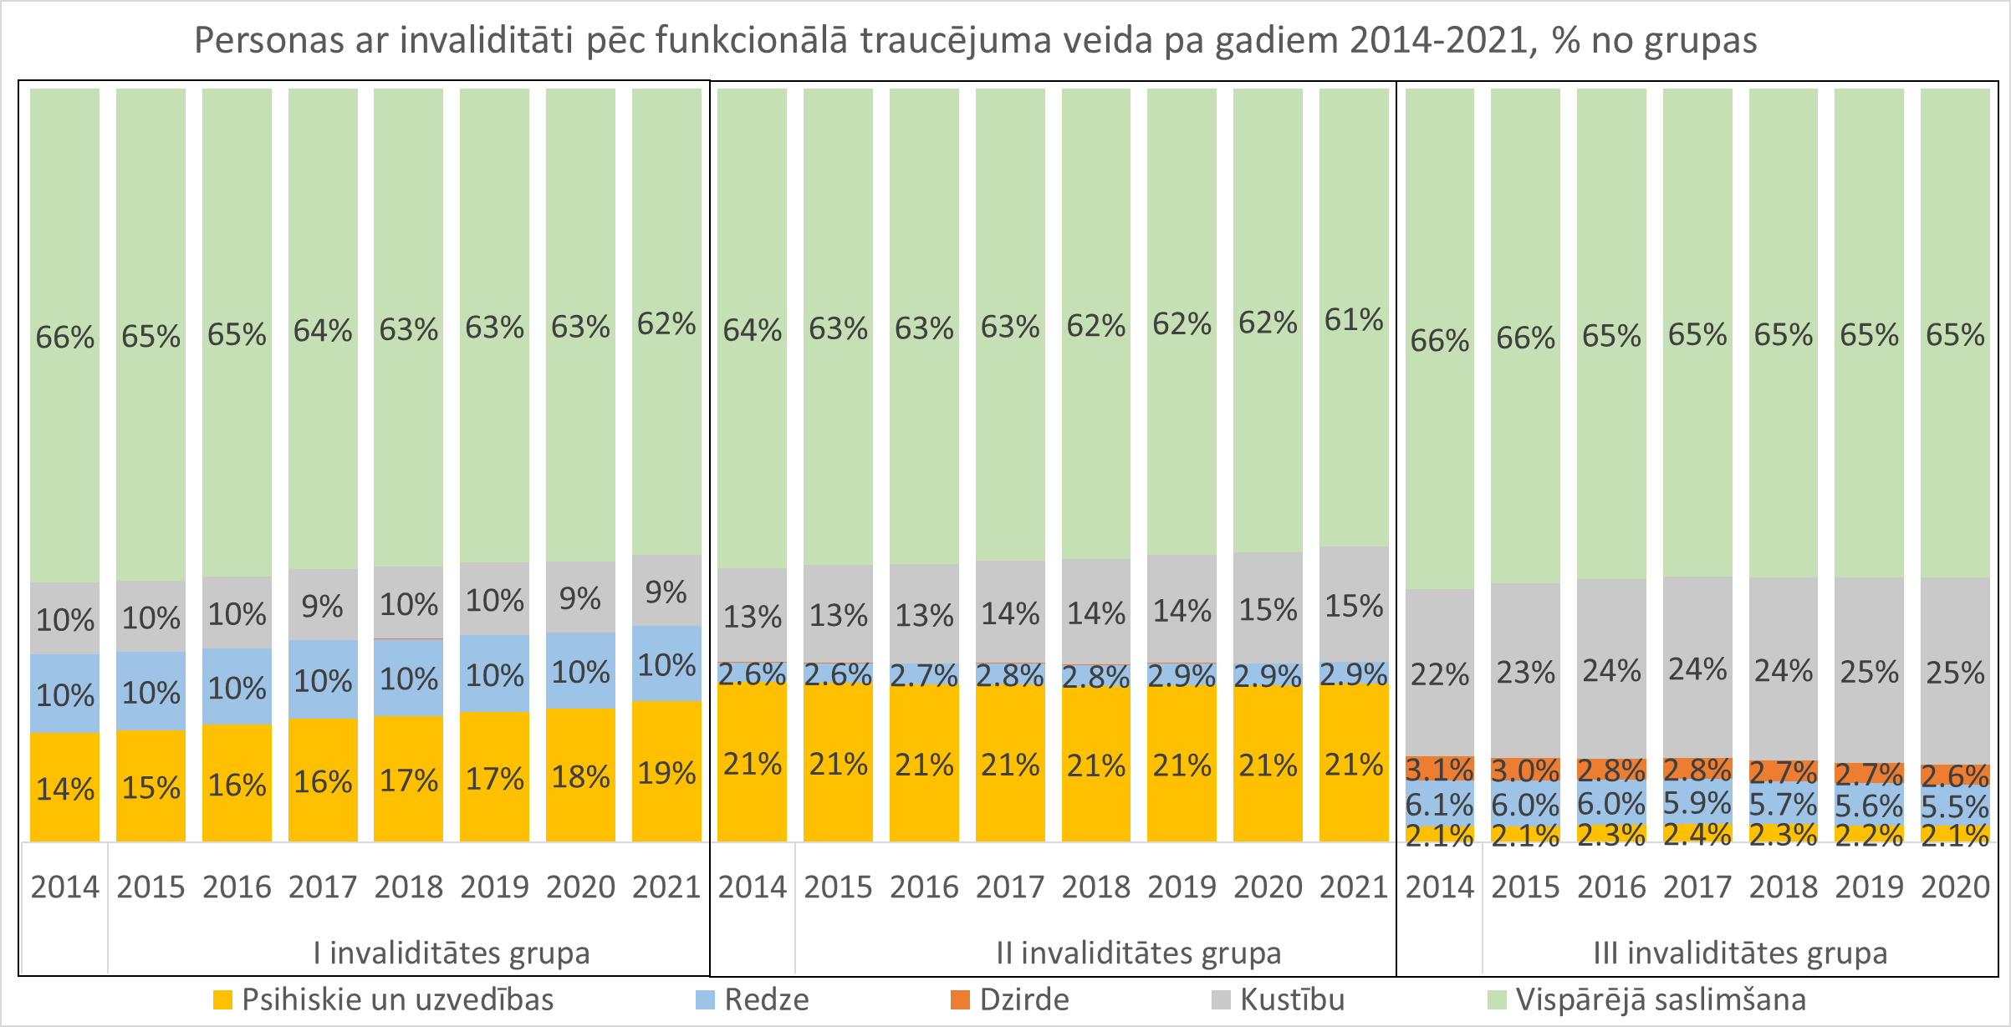
Avots: VDEĀVK un LabIs dati

Minēto tendenci apstiprina attēls Nr.2, kurā redzams, ka personu ar GRT īpatsvars ik gadu pieaug un absolūtos skaitļos 2020.gadā un 2021.gadā I invaliditātes grupa ir jau ap 5000 personas ar GRT, savukārt II invaliditātes grupa ir ap 18000 personām ar GRT (skatīt attēlu Nr.2).

Attēls Nr.2

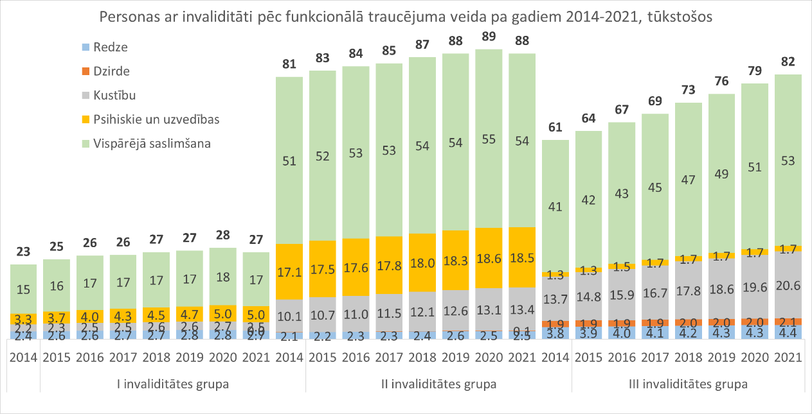

Avots: VDEĀVK un LabIs dati

Jāsecina, ka, lai gan iespēju saņemt APLP pakalpojumu būtu svarīgi nodrošināt ikvienai personai ar GRT, tomēr, ņemot vērā ierobežotos valsts budžeta līdzekļus, konceptuālajā ziņojumā APLP pakalpojuma piešķiršana par valsts budžeta līdzekļiem plānota personām ar I vai II invaliditātes grupu, t.i. divās smagākajās invaliditātes grupās, kurās vērojams vislielākais personu ar GRT īpatsvars. Vienlaikus netiek izslēgta iespēja, ka personām ar vieglākiem GRT (t.i., personām ar III invaliditātes grupu vai personām, kurām ir viegli GRT un invaliditātes grupa nav nosakāma) APLP pakalpojumu var finansēt pašvaldība vai persona pati par saviem līdzekļiem.

Jāatzīmē, ka invaliditātes ekspertīzi VDEĀVK personai veic pēc personas iesnieguma saņemšanas, kam pievienots ģimenes ārsta vai ārstējošā ārsta sagatavota veidlapa Nr. 088/u jeb "Nosūtījums uz Veselības un darbspēju ekspertīzes ārstu valsts komisiju" un citi nepieciešamie dokumenti. Tādējādi ģimenes ārsts vai ārstējošā ārsts primāri izvērtē, vai personas ar GRT funkcionēšanas spēju ierobežojuma līmenis varētu tik smags, ka būtu veicama invaliditātes ekspertīze un izvērtējama personas atbilstība invaliditātes statusam. Attiecīgi arī APLP pakalpojums tiktu piešķirts nevis jebkurai personai ar GRT, bet tikai tai, kurai jau ir noteikts invaliditātes statuss un I vai II invaliditātes grupa, kas attiecīgi norāda uz ļoti smagiem vai smagiem funkcionēšanas ierobežojumiem.

Tādējādi APLP pakalpojuma piešķiršana ir vērtējama kontekstā ar personai noteikto invaliditātes statusu, tomēr pakalpojuma saņemšanai nevajadzētu būt atkarīgai no tā, vai personai ir vai nav noteikts rīcībspējas ierobežojums. Tieši pretēji, APLP pakalpojuma saņemšanai ir jāveicina personas pašnoteikšanās, lai rīcībspēja personām netiktu ierobežota, kā to attiecīgi nosaka ANO Konvencijas 12.pants. Vienlaikus jāatzīmē, ka saskaņā ar Valsts bērnu tiesību aizsardzības inspekcijas apkopto bāriņtiesu statistiku 2020.gadā bāriņtiesu lietvedībā atradās aizgādnības lietas attiecībā uz 3524 personām, kurām ar tiesas spriedumu ierobežota rīcībspēja, kas ir par 37 personām vairāk kā 2019.gadā. Tas ļauj secināt, ka APLP pakalpojums ir būtiski nepieciešams APLP pakalpojuma mērķgrupai – personām ar GRT, lai rīcībspējas ierobežojumu skaits nepalielinātos, bet gluži pretēji – nolēmumi par rīcībspējas ierobežošanu tiktu pakāpeniski pārskatīti un iespēju robežās atcelti.

2.2. Starptautiskās saistības, kas nosaka nepieciešamību ieviest APLP pakalpojumu
APLP pakalpojuma kā stabila valsts budžeta finansēta sociālā pakalpojuma ieviešanas nepieciešamība izriet no Latvijas Republikas starptautiskajām saistībām – proti, no ANO Konvencijas, kuru Latvija ratificēja 2010.gada 1.martā. ANO Konvencijas 12.pants nosaka, ka personām ar invaliditāti visur ir tiesības uz viņu tiesībspējas atzīšanu, kā arī līdzvērtīgi ar citiem tām ir rīcībspēja visās dzīves jomās. Vienlaikus 12.pants nosaka ANO Konvencijas dalībvalstīm par pienākumu veikt nepieciešamos pasākumus, lai personām ar invaliditāti nodrošinātu tādu atbalstu, kas tām nepieciešams, lai īstenotu savu rīcībspēju.
Tiesības uz rīcībspēju ir pamattiesības, kas jānodrošina, lai persona varētu izmantot visas pārējās ANO Konvencijā paredzētās tiesības, tostarp tiesības uz vienlīdzību un nediskrimināciju (ANO Konvencijas 5. pants).
Kā tika minēts iepriekš, lai virzītos uz ANO Konvencijas 12.panta izpildi, Latvija 2012.gadā Latvijā veica apjomīgu rīcībspējas institūta reformu, kas noslēdzās ar Saeimas pieņemtiem grozījumiem Civillikumā, Civilprocesa likumā un Bāriņtiesu likumā. Tomēr ANO Konvencijas 12.panta saistības pilnībā apjomā netika izpildītas. Uz to norādīja arī ANO Komiteja par personu ar invaliditāti tiesībām (turpmāk – ANO Komiteja), kas 2017.gada 31.augustā pēc Latvijas pirmā nacionālā ziņojuma par ANO Konvencijas īstenošanu publicēja Noslēguma piezīmes, kurās secināja, ka 2012.gadā veiktie Civillikuma grozījumi attiecībā uz rīcībspēju saglabā diskriminējošus nosacījumus, tostarp pagaidu aizgādnību un daļēju rīcībspēju, aicinot Latviju “atcelt Civillikumā ietvertās tiesību normas par aizvietoto lēmumu pieņemšanu, un atjaunot rīcībspēju pilnā apjomā visām personām ar invaliditāti, izmantojot atbalstītās lēmumu pieņemšanas mehānismu, kas respektē personas autonomiju, gribu un izvēli.”

Lai varētu izpildīt ANO Konvencijas 12.panta saistības un ANO Komitejas norādījumus, kas nosaka valstu pienākumu visām personām ar GRT atcelt rīcībspējas ierobežojumu, Latvijai vispirms ir jānodrošina stabila, no valsts budžeta finansēta APLP pakalpojuma pieejamība visā Latvijas teritorijā.

2.3. Citu valstu pieredze

ANO Konvencijas saistības attiecas uz ikvienu konvencijas dalībvalsti, kura minēto konvenciju ir ratificējusi (šobrīd 190 valstis). Attiecīgi ikvienai ANO Konvencijas dalībvalstij ir pienākums arī izpildīt 12.panta saistības, kas dalībvalstīm uzliek par pienākumu veikt nepieciešamos pasākumus, lai personām ar GRT palīdzētu īstenot savu rīcībspēju.

Tā kā katra ANO Konvencijas dalībvalsts var izšķirties, tieši kā konkrēto atbalstu visveiksmīgāk organizēt atbilstoši savas valsts tiesību sistēmai, tad valstu prakse un progress minētajā jautājumā ievērojami atšķiras. Vairākās valstīs ir veikti tiesību aktu grozījumi attiecībā uz rīcībspējas ierobežošanu un aizgādņa institūtu. Dažās valstīs, līdzīgi kā Latvijā, pēdējo gadu laikā ir īstenoti arī atbalstītās lēmumu pieņemšanas pilotprojekti. Atbalstītā lēmumu pieņemšana šobrīd tiek īstenota Kanādā, Zviedrijā, ASV, Itālijā, Čehijā, Izraēlā, Austrālijā, Dienvidamerikas valstīs u.c.

Daudzu valstu prakse liecina, ka pāreja no personu rīcībspējas ierobežošanas uz atbalstītās lemtspējas modeli, kas respektē personas autonomiju, gribu un izvēli, ir laikietilpīgs un sarežģīts process. Piemēram, Īrijā 2015.gadā tika pieņemts Likums par atbalstīto lēmumu pieņemšanu (angl. Assisted Decision-Making (Capacity) Act 2015), kas stājas spēkā tikai 2022.gadā, ņemot vērā, ka vairākus gadus Īrija veica plašu sagatavošanās darbu un informēšanas kampaņu gan veselības un sociālās aprūpes speciālistiem, juristiem un finanšu speciālistiem u.c., kā arī izveidoja Atbalstītās lemtspējas dienestu (angl. Decision Support Service).

Izraēlas piemērs

2016. gada pavasarī Izraēlas parlaments (Knesets) pieņēma grozījumus Rīcībspējas un aizgādnības likumā, iekļaujot šajā likumā jaunu alternatīvu rīcībspējas atņemšanai un ierobežošanai. Tādējādi saskaņā ar Rīcībspējas un aizgādnības likumu šobrīd Izraēlas tiesām ir trīs iespējas – iecelt personai aizgādni bez rīcībspējas ierobežošanas; iecelt personai atbalsta personu lēmumu pieņemšanā; kā arī atzīt personu par nespējīgu pieņemt lēmumus un iecelt tai aizgādni.

- Aizgādnis bez rīcībspējas ierobežošanas

Aizgādni bez rīcībspējas ierobežošanas tiesa var iecelt, ja persona nespēj rūpēties par sevi vai saviem darījumiem un ja nav neviena cita, kam būtu tiesības un vēlme rīkoties personas vietā. Personai, kurai tiesa ieceļ aizgādni, rīcībspēja netiek ierobežota un personas veiktie juridiskie darījumi ir spēkā, ja vien kādu citu iemeslu dēļ (piemēram, nav iespējams iegūt personas informētu piekrišanu) darījums nav spēkā vai to iespējams anulēt.

- Rīcībspējas ierobežošana

Personas tiesības visvairāk ierobežojošais mehānisms – rīcībspējas ierobežošana un aizgādņa iecelšana, saskaņā ar jauno regulējumu piemērojama tikai tad, ja persona nespēj pati pieņemt lēmumus un attiecīgi var kaitēt sev vai savam īpašumam. Rīcībspējas un aizgādnības likumā ir uzsvērts vismazāk ierobežojošais princips – proti, tiesa var lemt par aizgādņa iecelšanu vai rīcībspējas ierobežošanu tikai tad, ja nav pieejamas citas, personu mazāk ierobežojošas atbalsta iespējas. Ieceļot aizgādni, tiesai jānorāda kādā jomā – medicīnisko jautājumu, personisko jautājumu vai īpašumu jomā, aizgādnis ir pilnvarots pieņemt lēmumus.

Rīcībspējas un aizgādnības likumā arī ietvertas vadlīnijas un principi aizgādņa darbībai. Piemēram, aizgādnim ir pienākums personu informēt, veicināt personas patstāvību, ļaut personai pieņemt lēmumus par personiskiem jautājumiem, ņemt vērā personas spēju mainību, u.c.. Turklāt likumā uzsvērts, ka aizgādnis nevar uzspiest savu gribu personai nozīmīgos medicīniskos un personiskos jautājumos. Piemēram, aizgādnis nedrīkst personas vietā piekrist rīcībai, kas ierobežo personas pārvietošanās brīvību (piemēram, ievietošana psihiatriskajā slimnīcā bez personas piekrišanas).

- Atbalsta persona lēmumu pieņemšanā

Minētajā Rīcībspējas un aizgādnības likumā ir definēts, ka atbalsta personu lēmumu pieņemšanā (angl. “Supporter in decision-making”) atbalstāmajai personai, kurai ir grūtības pieņemt lēmumus, bet, kura ir spējīga lēmumus pieņemt ar atbilstošu atbalstu, var iecelt tiesa. Atbalsta personas uzdevums ir palīdzēt atbalstāmajai personai pieņemt lēmumus saskaņā ar viņas vēlmēm, palīdzēt iegūt informāciju, izskaidrot saprotamā valodā iespējamās alternatīvas un lēmuma sekas, palīdzēt atbalstāmajai personai īstenot viņas pieņemto lēmumu un pilnībā īstenot viņas tiesības. Rīcībspējas un aizgādnības likumā uzsvērts arī atbalsta personas uzdevums palīdzēt paust atbalstāmās personas lēmumu trešajām pusēm.

Lai atbalsta persona spētu īstenot tai Rīcībspējas un aizgādnības likumā noteiktos uzdevumus, tajā ir noteiktas atbalsta personas tiesības:
- vērsties jebkurā iestādē un iegūt informāciju atbalstāmās personas vārdā;
- palīdzēt atbalstāmajai personai paust viņas vēlmes un lēmumus trešajām pusēm;
- pēc atbalstāmās personas lūguma rīkoties atbalstāmās personas vārdā, lai īstenotu viņas lēmumus un pilnībā īstenotu viņas tiesības Rīcībspējas un aizgādnības likumā noteiktajā apjomā un veidā.

Turklāt Rīcībspējas un aizgādnības likums uzsver, ka atbalsta persona nedrīkst pieņemt lēmumus atbalstāmās personas vietā.

Ieceļot atbalsta personu atbalstāmajai personai, tiesa savā lēmumā arī nosaka, kurās jomās atbalsta persona sniegs atbalstu un uz cik ilgu laiku atbalsta persona tiek iecelta, kā arī nosaka Rīcībspējas un aizgādnības likumā paredzētās atbalsta personas uzdevumus un pilnvaras (daļējā vai pilnā apjomā). Rīcībspējas un aizgādnības likums arī uzsver, ka tiesai ir pienākums, pirms lemt par aizgādņa iecelšanu vai rīcībspējas ierobežošanu, vērtēt, vai ir iespējams atbalstāmajai personai iecelt atbalsta personu lēmumu pieņemšanā.

Iepriekš minētie grozījumi Rīcībspējas un aizgādnības likumā par atbalsta personas mehānisma regulējumu Izraēlā stājās spēkā 2018.gadā. Papildus šiem Rīcībspējas un aizgādnības likuma grozījumiem tika izstrādāti un pieņemti detalizētāki noteikumi atbalsta personas mehānisma īstenošanai, nosakot:
- kas var būt atbalsta persona, kāda sagatavotība/apmācība tai nepieciešama;
- kādi ir atbalsta personas pienākumi, uzdevumi un tiesības;
- kad atbalsta sniegšana tiek izbeigta;
- kā noslēgt līgumu par atbalsta sniegšanu.

Čehijas piemērs
Čehija rīcībspējas institūta reformu īstenoja 2012.gadā, pilnībā atsakoties no pilnās rīcībspējas ierobežošanas un paredzot, ka rīcībspēju var ierobežot tikai daļēji. Likums ietver arī vairākus alternatīvus mehānismus: iepriekš pausto gribu, tuvinieka īstenoto pārstāvību; aizgādnību bez rīcībspējas ierobežošanas; aizgādnības padomi un atbalstīto lemtspēju.

Čehijas Civillikums ietver samērā vienkāršu atbalsta personas regulējumu kā alternatīvu mehānismu, ko tiesa var piemērot, vērtējot personas rīcībspēju. Par atbalsta personas iecelšanu lēmumu pieņem tiesa, kura arī apstiprina vienošanos starp personu un atbalsta sniedzēju. Ja tiek piemērots šis mehānisms, tad rīcībspēja tiek saglabāta pilnā apjomā.

Atbalsta sniedzējs apņemas konsultēt personu juridiskos darījumos, nodrošinot nepieciešamo informāciju, veicot personas vietā komunikāciju un palīdzot personai ar padomu. Atbalsta sniedzējs veic savus pienākumus saskaņā ar atbalstāmās personas lēmumiem. Kad atbalstāmā persona veic rakstiskus juridiskus darījumus, tad atbalsta sniedzējs var pievienot savu parakstu un apliecināt savu lomu un to, ka personai ir sniegts atbalsts lēmuma pieņemšanā. Nepieciešamības gadījumā atbalsta sniedzējam ir arī tiesības iebilst pret atbalstāmās personas veikto juridisko darījumu pamatotību. Atbalsta sniedzējs nevar ietekmēt, viņaprāt, nepiemērotu lēmumu. Atbalsta sniedzējs personu nepārstāv, tomēr atsevišķās situācijās (ja persona, pieņemot lēmumu, nav konsultējusies ar atbalsta sniedzēju), viņam ir tiesības doties uz tiesu un lūgt lēmumu vai darījumu anulēt. Tiesa var atcelt atbalsta personu pēc atbalstāmās personas vai atbalsta personas lūguma, vai arī situācijās, ja atbalsta persona nepilda savus pienākumus.

Čehijas Civillikumā ietverts arī cits alternatīvs mehānisms – t.s., tuvinieku īstenotā pārstāvība. Šo mehānismu var izmantot situācijās, ja persona garīgo traucējumu dēļ pati nav spējīga veikt juridiskus darījumus. Tad personu var pārstāvēt ģimenes loceklis vai partneris (kritērijs partnerim – jābūt kopīgai mājsaimniecībai vismaz 3 gadus).

Tuvinieku īstenotā pārstāvība var notikt tikai ar pārstāvamās personas piekrišanu, un personai ir jāizskaidro pārstāvības būtība pietiekami saprotamā veidā. Pārstāvis darbojas, vadoties pēc personas labākajām interesēm, ņemot vērā personas idejas un vēlmes tiktāl, cik tām neviens pamatoti neiebilst. Pārstāvniecība attiecas uz ikdienas darījumiem, pārstāvim nav atļauts personas vietā dot piekrišanu jebkāda veida intervencei personas garīgajā un fiziskajā integritātē. Pārstāvis var rīkoties ar personas ienākumiem, lai veiktu ikdienas darījumus, taču darījumiem bankā ir noteikts ikmēneša limits. Personai var būt vairāki pārstāvji, bet ja tie nedarbojas saskaņā viens ar otru, tad abu rīcība netiek ņemta vērā.

Tuvinieka īstenotā pārstāvība Čehijā tiek izbeigta divos gadījumos:
- Ja pārstāvamā persona pati vai tuvinieks vēlas to izbeigt;
- Ja spēkā stājas vienošanās par atbalstīto lemtspēju. Šajā gadījumā pārstāvība tiek izbeigta tajā apjomā (tiktāl), cik persona ir rīcībspējīga.

3. APLP pakalpojuma mērķis un tvērums

APLP pakalpojums palīdz sasniegt vispārējo sociālo pakalpojumu sniegšanas mērķi – uzlabot personas, ģimenes, personu grupas un sabiedrības dzīves kvalitāti un uzlabot personu spējas sociāli funkcionēt un iekļauties sabiedrībā. APLP pakalpojums tiek sniegts personas dzīvesvietā (sabiedrībā) un ir vērsts uz sociālās funkcionēšanas spēju atjaunošanu vai uzlabošanu, lai nodrošinātu iekļaušanos sabiedrībā, balstoties uz personas individuālo vajadzību un resursu novērtējumu.

APLP pakalpojuma specifiskais mērķis ir nodrošināt personu ar GRT cilvēktiesību ievērošanu, ieviešot rīcībspējas ierobežošanai alternatīvu tiesību un interešu aizsardzības mehānismu – atbalstīto lemtspēju. APLP pakalpojums nodrošina ANO Konvencijā ietvertās garantijas uz vienlīdzīgu tiesībspējas un rīcībspējas īstenošanu un patstāvīgu dzīvi sabiedrībā. Atbalsts lēmumu pieņemšanā ļauj atbalstāmajai personai pašai pieņemt sev nozīmīgus lēmumus par savu veselības un sociālo aprūpi, finansēm un īpašumiem, kā arī palīdz personai paplašināt savu dabisko atbalsta loku, palīdz pilnveidot spējas pārstāvēt sevi un aizsargāt savas intereses, kā arī paplašina atbalstāmās personas zināšanas un izpratni par savām tiesībām.

APLP pakalpojuma tvērumā ietilpst vairākas pakalpojuma sniegšanas jomas, kas tika aprobētas un precizētas APLP pakalpojuma izmēģinājumprojekta ietvaros: juridiskās palīdzības joma; finanšu joma; ikdienas dzīves prasmju un attīstības joma; veselības aprūpes joma; sociālās aprūpes joma; atbalsta loka veidošana.
Atbalsta personas galvenā prioritāte ir atbalstāmās personas griba un vēlmes ikvienā no atbalsta sniegšanas jomām, bet ne atbalsta personas vai citu speciālistu griba un vēlmes. Līdz ar to APLP pakalpojums atšķiras no citiem sabiedrībā balstītiem sociālajiem pakalpojumiem. Atbalsta persona nepieņem lēmumus personas ar GRT vietā , bet gan palīdz personai ar GRT izprast savas rīcības sekas un apstākļus un pašai pieņemt lēmumu. Tāpat APLP pakalpojums sekmē personas iekļaušanos darbā, izglītībā un veicina tās patstāvīgu dzīvi sabiedrībā.
Saskaņā ar ANO Komitejas vispārējo komentāru, atbalstītā lēmumu pieņemšana raksturo tādu lēmumu pieņemšanas veidu, kur atbalstāmajai personai tiek sniegta nepieciešamā palīdzība un informācija lēmumu pieņemšanā, bet gala lēmuma pieņēmējs vienmēr ir pati atbalstāmā persona. Līdz ar to atbalstāmajai personai ir lielāka kontrole pār savu dzīvi, pati atbalstāmā persona ir izvēlējusies sev labākos risinājumus, kā rezultātā sniegtā palīdzība un atbalsts ir efektīvāks. Šie principi jāīsteno visos APLP pakalpojuma elementos, kas ietver uz personu vērstus un uz sadarbību balstītus izvērtējumus un plānus, attiecības ar atbalsta personu kā partneri lēmumu pieņemšanā, APLP pakalpojuma neatkarību no citām atbalsta sistēmām, stingrus noteikumus attiecībā uz sadarbību ar trešajām personām.
Detalizēts pakalpojuma apraksts un tā organizēšanas kārtība ir pārbaudīta APLP pakalpojuma izmēģinājumprojekta ietvaros un īsumā tiks atspoguļota nākamajā nodaļā.

4. APLP pakalpojuma izstrāde un aprobācija izmēģinājumprojektā
APLP pakalpojums tika izstrādāts darbības programmas „Izaugsme un nodarbinātība” 9.2.2.specifiskā atbalsta mērķa “Palielināt kvalitatīvu institucionālai aprūpei alternatīvu sociālo pakalpojumu dzīvesvietā un ģimeniskai videi pietuvinātu pakalpojumu pieejamību personām ar invaliditāti un bērniem” 9.2.2.2. pasākuma “Sociālo pakalpojumu atbalsta sistēmas pilnveide” projekta “Sociālo pakalpojumu atbalsta sistēmas pilnveide” ietvaros.

APLP pakalpojuma izstrāde, atbilstoši noslēgtajam līgumam ar RC “ZELDA”, tika veikta 3 posmos:
- 1. posms – Atbalsta personas pakalpojuma apraksts, organizēšanas un finansēšanas kārtības izstrāde;
- 2. posms – Atbalsta personas pakalpojuma izmēģinājumprojekta īstenošana pilngadīgām personām ar smagiem un ļoti smagiem GRT (personām ar I un II invaliditātes grupu);
- 3. posms – Atbalsta personas pakalpojuma izmēģinājumprojekta rezultātu izvērtēšana.

2017.gada otrajā pusgadā tika izveidots APLP pakalpojuma modelis, ko ir iespējams izmantot kā alternatīvu rīcībspējas ierobežošanai. Laikā no 2017.gada 1.decembra līdz 2019.gada 30.novembrim APLP pakalpojums tika aprobēts atbalsta personas pakalpojuma izmēģinājumprojekta ietvaros. Izmēģinājumprojekta ietvaros APLP pakalpojumu saņēma 332 personas ar GRT. Savukārt 2020.-2021.gada laikā saskaņā ar līguma nosacījumiem RC ZELDA izstrādāja un secīgi iesniedza LM tālākos nodevumus, kuros aprakstīja APLP pakalpojuma iespējamo organizēšanas un finansēšanas kārtību, pakalpojuma kvalitātes kontroles shēmu, kā arī sniedza priekšlikumus normatīvajiem aktiem APLP pakalpojuma ieviešanai.

Saskaņā ar nodevumā izdarītajiem secinājumiem APLP pakalpojums nav integrējams aizgādņa institūtā, jo aizgādnis nevis sniedz atbalstu personai lēmumu pieņemšanā ANO Konvencijas izpratnē, bet pieņem lēmumus un rīkojas cilvēka vietā. Saskaņā ar ANO Komitejas rekomendācijām aizgādņa institūts ir neatbilstošs ANO Konvencijas nosacījumiem, jo, pirmkārt, personai tiek atņemta tās rīcībspēja (kas saskaņā ar ANO Konvenciju nav pieļaujams), un lēmumus personas ar GRT vietā pieņem cita persona (aizgādnis). Tāpat būtiski atzīmēt, ka aizgādņa pienākums ir lēmumus pieņemt personas “objektīvi labākajās interesēs”, taču ANO Konvencija par prioritāti uzsver personas gribu un izvēli (engl. will and preferences), kas ir izšķirošs nosacījums sekmīgai ANO Konvencijas īstenošanai. Tāpat jāatzīmē, ka ANO Komiteja Konvencijas dalībvalstīm ir vairākkārt norādījusi, ka aizgādnība nav atbilstoša ANO Konvencijai. Tika secināts, ka papildu priekšrocība jauna neatkarīga pakalpojuma ieviešanai saskaņā ar APLP izmēģinājumprojekta secinājumiem ir, ka šādi strukturēts pakalpojums arī ļaus piesaistīt, stiprināt un apmācīt personu ar GRT dabisko atbalsta loku (ģimenes un uzticības personas), kas ļaus taupīt publiskos resursus.

Saskaņā ar izmēģinājumprojekta secinājumiem APLP pakalpojumu kā neatkarīgu pakalpojumu būtu jānodrošina juridiskai personai, kuras sniegtais sociālais pakalpojums – APLP pakalpojums, ir jāreģistrē valsts informācijas sistēmā “Sociālo pakalpojumu sniedzēju reģistrs”. Savukārt pakalpojuma sniedzējs - juridiskā persona algos un piesaistīts darbiniekus – atbalsta personas, kuras pirms darba uzsākšanas būs apguvušas īpašu apmācību programmu, kas paredzēta atbalsta personām (t.sk., apgūstot uz personu vērstās domāšanas un plānošanas metodes). Atbalsta personu apmācību programmai vajadzētu būt ne mazāk kā 80 akadēmisko stundu apmērā.

Pakalpojuma aprobācija izmēģinājumprojektā

Atbalsta personas lēmumu pieņemšanā pakalpojuma izstrādes mērķis bija pilnveidot atbalsta pasākumus personām ar GRT, izstrādājot un aprobējot atbalsta personas pakalpojuma ieviešanas mehānismu, kā rezultātā personas ar GRT pilnvērtīgi izmantos savas juridiskās un sociālās tiesības, t.sk., ir motivētas pieņemt patstāvīgus lēmumus ikdienas dzīves prasmju apgūšanas jomā, veselības aprūpes, izglītības, finanšu, juridiska rakstura jautājumu risināšanā, kā arī būs uzlabojusies personu motivācija iegūt izglītību un iesaistīties darba tirgū un sabiedrībā atbilstoši savu spēju līmenim.

Atbalsta personas pakalpojuma izmēģinājumprojekta ietvaros atbalsta personas pakalpojums divu gadu periodā tika nodrošināts 332 personām ar GRT, no kurām lielākā daļa par pakalpojumu uzzināja no sociālajiem darbiniekiem (135 personas) vai RC ZELDA (80 personas). Atbalstāmo personu vidū bija līdzīgs skaits sieviešu (173) un vīriešu (159), ar vidējo vecumu no 36-50 gadiem (123 personas). Lielākā daļa atbalstāmo personu bija ar pilnu rīcībspēju, t.i. personām nebija ar tiesas nolēmumu ierobežota rīcībspēja un nebija iecelts aizgādnis (299 personas) un II invaliditātes grupu (289 personas). Atbalsta personas pakalpojumu saņēmušas gan personas ar intelektuālās attīstības traucējumiem (103), gan psihiskām saslimšanām (159). Atbalstāmās personas pārsvarā nebija precējušās (253 personas) un dzīvoja kopā ar saviem ģimenes locekļiem (192), galvenokārt, vecākiem. Lielākā daļa atbalstāmo personu bija ieguvušas pamatizglītību (107) un, uzsākot saņemt pakalpojumu, nebija nodarbinātas (205 personas). Atbalstāmās personas sazinājās galvenokārt latviešu valodā (256 personas). Atbalsta personas pakalpojuma izmēģinājumprojekta laikā atbalstāmajām personām saskaņā ar projekta metodiku pārsvarā tika piešķirts 1. un 2. atbalsta intensitātes līmenis un lēmumu pieņemšanas process visbiežāk bija saistīts ar ikdienas dzīves prasmju apgūšanu un attīstību (44.94% no visiem pieņemtajiem lēmumiem).

Atbalsta personas pakalpojums tika sniegts sekojošos atbalstītās lēmumu pieņemšanas posmos: atbalstāmās personas vēlmju/gribas noskaidrošana, informācijas iegūšana un sniegšana, iespēju apzināšana, lēmuma pieņemšana, īstenošana un novērtēšana. Kā atbalsta personas pakalpojuma izmēģinājumprojekta laikā uzsvērušas gan atbalstāmās personas, gan atbalsta personas, būtiski, ka atbalsta personas sniegtais atbalsts personai ir pieejams ne tikai lēmuma pieņemšanā, bet arī lēmuma īstenošanas posmā, veicinot personas pašizaugsmi un motivējot īstenot savus lēmumus un reaģēt uz iespējamu diskrimināciju. Saskaņā ar Subjektīvās dzīves kvalitātes analīzi, divu gadu laikā bija pieaudzis atbalstāmo personu pašvērtējums par savu dzīves kvalitāti. Ja uzsākot dalību atbalsta personas pakalpojuma izmēģinājumprojektā vidējais vērtējums, atbildot uz jautājumu: “Kāda šobrīd ir Jūsu pašreizējā dzīve kopumā?”, bija 6.76 (10 ballu skalā), tad projekta noslēgumā šis vērtējums bija 7.2. Jomas, kurās vērojams lielākais uzlabojums, ir attiecības ar draugiem un citām personām, dzīves apstākļi mājoklī un finanšu stāvoklis.

Atbalstāmo personu galvenie problēmjautājumi un ieguvumi no atbalsta personas pakalpojuma izmēģinājumprojekta (Atbalstāmo personu tipiskie lēmumi un to īstenošana):
Juridiskās palīdzības joma:
- Juridiskās palīdzības un finanšu jomā viens no galvenajiem atbalstāmo personu problēmjautājumiem bija parādu piedziņa nebanku kredītu jomā un sadarbība ar zvērinātiem tiesu izpildītājiem, t.sk. kārtojot jautājumus, kas saistīti ar izlikšanu no mājokļa parādu dēļ. Atbalsta personas pakalpojuma izmēģinājumprojekta laikā daudzas atbalstāmās personas apzināja savu kredītu apjomu un vienojās ar kredītu piedziņas uzņēmumiem par jaunu un personas finanšu iespējām atbilstošu parādu atmaksas grafiku. Kopumā projekta ietvaros vismaz 18 personas uzsāka maksāt un pilnībā vai daļēji atmaksāja paņemtos kredītus.
- Liela daļa sadarbības starp atbalstāmajām un atbalsta personām bija saistīta ar dažādām iestādēm (piemēram, Pilsonības un migrācijas lietu pārvalde, VSAA, VDEĀVK, pašvaldību iestādes (sociālais dienests, bāriņtiesa), Valsts zemes dienests, Ceļu satiksmes drošības direkcija, Uzņēmumu reģistrs, Būvvalde, notārs u.c.), kurās atbalstāmā persona tika atbalstīta gan sarunās ar iestāžu darbiniekiem, gan dažādu dokumentu projektu gatavošanā.
- Aktuāls jautājums juridiskās palīdzības jomā bija bērnu aprūpes tiesību saglabāšana un atjaunošana, kā arī atbalsta sniegšana sadarbībā ar bāriņtiesām. Vienā gadījumā atbalstāmajai personai izdevās atjaunot aprūpes tiesības un bērns no audžuģimenes atgriezās ģimenē. Vairākos gadījumos atbalstāmās personas, kurām bija atņemtas aizgādības tiesības, atjaunoja saikni ar saviem bērniem un audžuģimenēm. Savukārt vienā gadījumā tika panākts, ka atbalstāmajai personai, kurai ir daļēji ierobežota rīcībspēja, ar bāriņtiesas lēmumu tiek iecelts aizgādnis, kas viņai netika iecelts vairāk kā trīs gadus.
- Vairākām atbalstāmajām personām bija nepieciešams atbalsts sadarbībā ar policiju vai tiesu. Atbalsta rezultātā uzsākti vai atjaunoti vairāki kriminālprocesi, kuros atbalstāmās personas atzītas par cietušajiem, kā arī sniegts atbalsts vairākos vardarbības ģimenē gadījumos, t.sk. vienā gadījumā persona saņēma tiesas lēmumu par pagaidu aizsardzību pret vardarbību. Atbalsta personas pakalpojuma izmēģinājumprojekta laikā divām atbalstāmajām personām tiesā izskatīts jautājums par medicīniska rakstura piespiedu līdzekļa grozīšanu, no kuriem vienā gadījumā tiesa pieņēma lēmumu par ambulatorās piespiedu ārstēšanas atcelšanu, tādējādi nodrošinot personas ar GRT cilvēktiesības un īstenojot ANO Konvencijā paredzēto.

3. attēls

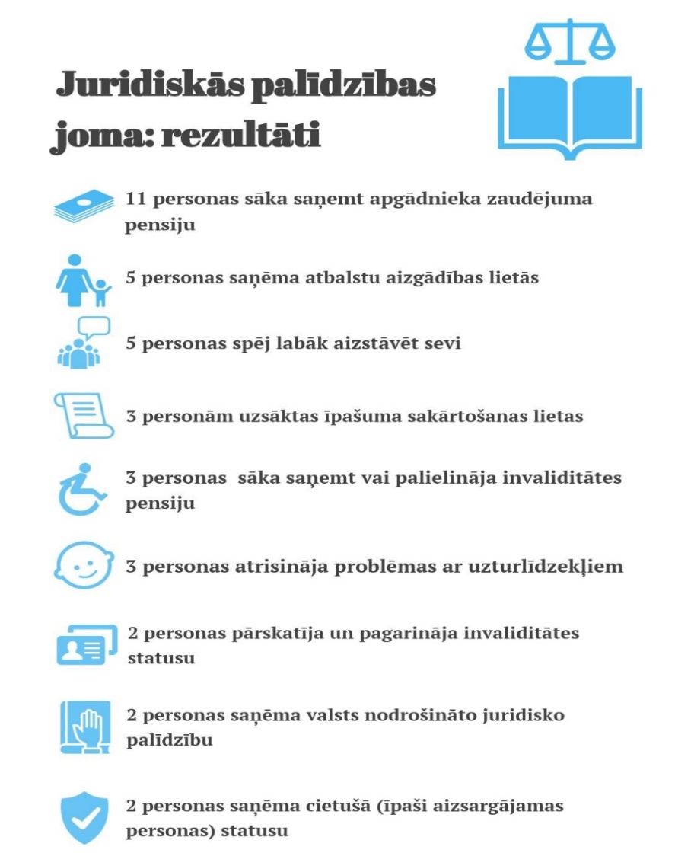
Avots: Gala ziņojums “Atbalsta personas pakalpojuma izmēģinājumprojekta rezultātu izvērtējums”

Finanšu joma:
- Ņemot vērā atbalstāmo personu zemos ienākumus un naudas tērēšanas paradumus, viens no aktuālākajiem jautājumiem finanšu jomā bija budžeta plānošana. Atsevišķos gadījumos sadarbības rezultātā ar atbalsta personu, atbalstāmās personas apguvušas prasmi ne tikai labāk plānot savus ikmēneša izdevumus, bet arī veidot nelielus uzkrājumus.

4. attēls
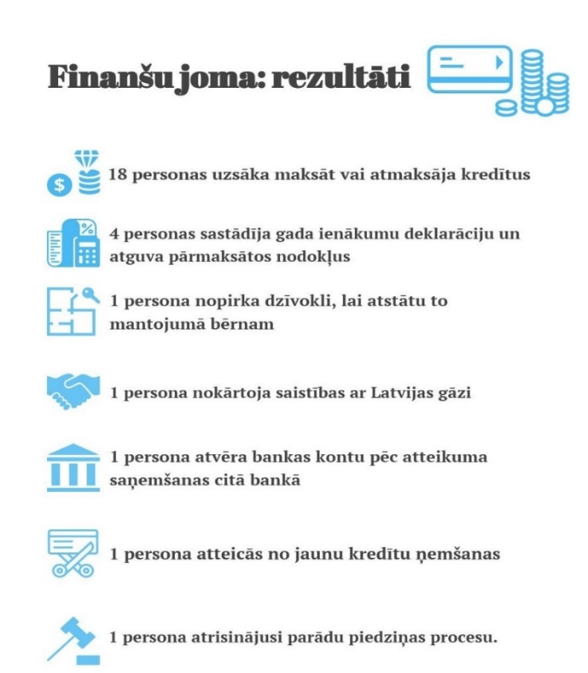
Avots: Gala ziņojums “Atbalsta personas pakalpojuma izmēģinājumprojekta rezultātu izvērtējums”

Ikdienas dzīves prasmju apgūšanas un attīstīšanas joma
- Uzsākot projektu, lielākā daļa atbalstāmo personu nestrādāja un nebija reģistrējušās Nodarbinātības valsts aģentūrā. Projekta laikā 52 personas atrada darbu un sāka strādāt, savukārt 40 personas reģistrējās NVA. Tādējādi personas ar GRT spēja ne tikai labāk īstenot savu tiesībspēju un rīcībspēju dažādās dzīves jomās, bet arī kļuva ekonomiski patstāvīgākas. Ļoti bieži atbalstāmajām personām, ņemot vērā viņu veselības stāvokli, bija vēlme strādāt nepilna laika darbu un darbu, kas atrodas tuvu personas dzīvesvietai. Šie bija vieni no apstākļiem, kas būtiski apgrūtināja un ierobežoja darba atrašanu, jo realitātē šāda iespēja praktiski netiek piedāvāta. Sava loma ir arī darba devēju un kolēģu aizspriedumiem pret personām ar GRT. Kopumā atbalsta personas pakalpojuma rezultātā tomēr mazinājās sabiedrības, t.sk. darba devēju, aizspriedumi un veidojās labāka izpratne par personas ar GRT spējām (tādējādi atbalsta personas pakalpojums veicināja sabiedrības izpratni, kā tas noteikts ANO Konvencijas 8. pantā). Daudzām atbalstāmajām personām trūka motivācijas meklēt oficiālu algotu darbu, jo tad viņas zaudētu savu trūcīgās vai maznodrošinātās personas statusu, līdz ar to arī palīdzību un atbalstu no sociālā dienesta.
- Lai pilnveidotu darbam nepieciešamās prasmes, 26 atbalstāmās personas izgāja profesionālās piemērotības noteikšanu SIVA, no tām 13 personas uzsāka un pabeidza mācības. Savukārt 10 personas pabeidza dažādus kursus, t.sk. 3 no tām ieguva profesionālo kvalifikāciju – mūrnieks, sociālais aprūpētājs, masieris. Vairākās atbalstāmās personas uzsāka mācības profesionālās izglītības iestādēs vai turpināja mācīties, lai iegūtu vidējo izglītību.
- Vairākām projektā iesaistītajām atbalstāmajām personām viņu invaliditātes dēļ bija ļoti ierobežotas lasīšanas, rakstīšanas vai matemātiskās prasmes, kā arī ievērojami apgrūtināta komunikācija. Ņemot vērā, ka personām ar GRT speciālā pedagoga atbalsts nav pieejams vai pieejams tikai atsevišķu projektu ietvaros, atbalsta persona palīdzēja atbalstāmajām personām apgūt un pilnveidot iepriekšminētās prasmes.
- Ikdienas dzīves prasmju apgūšanas un attīstīšanas jomā atbalstāmajām personām bieži bija nepieciešams atbalsts un motivācija apkārtējās vides sakopšanā un ēst gatavošanas prasmju pilnveidošanā. Lai arī atbalstu šo prasmju pilnveidošanā atbalstāmajām personām varētu sniegt aprūpētājs (pakalpojuma “Aprūpe mājās” ietvaros), lielai daļai atbalstāmo personu šis pakalpojums nebija pieejams.
5. attēls
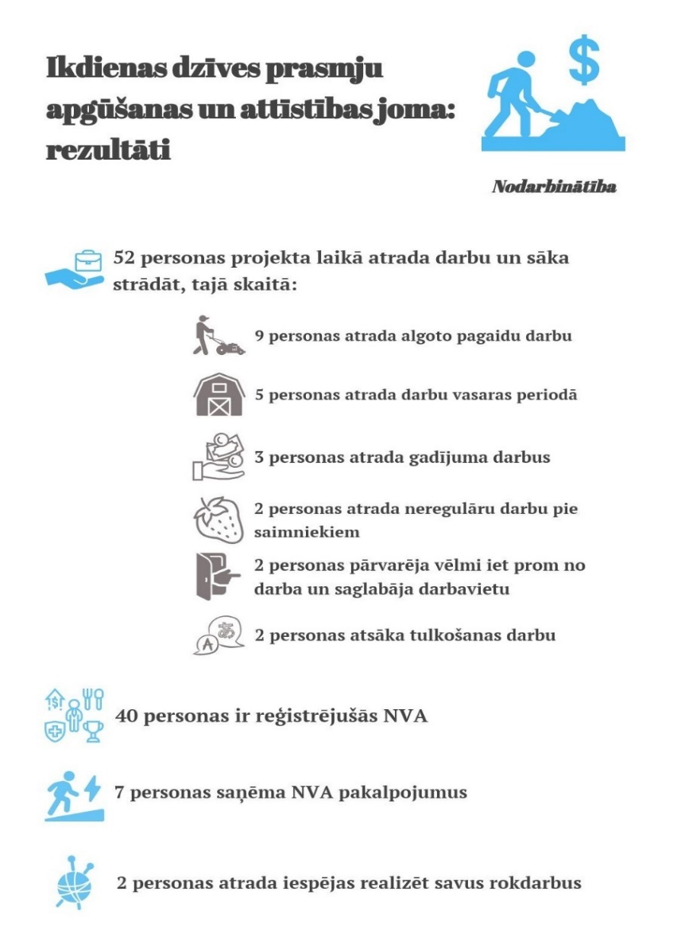
Avots: Gala ziņojums “Atbalsta personas pakalpojuma izmēģinājumprojekta rezultātu izvērtējums”

6. attēls
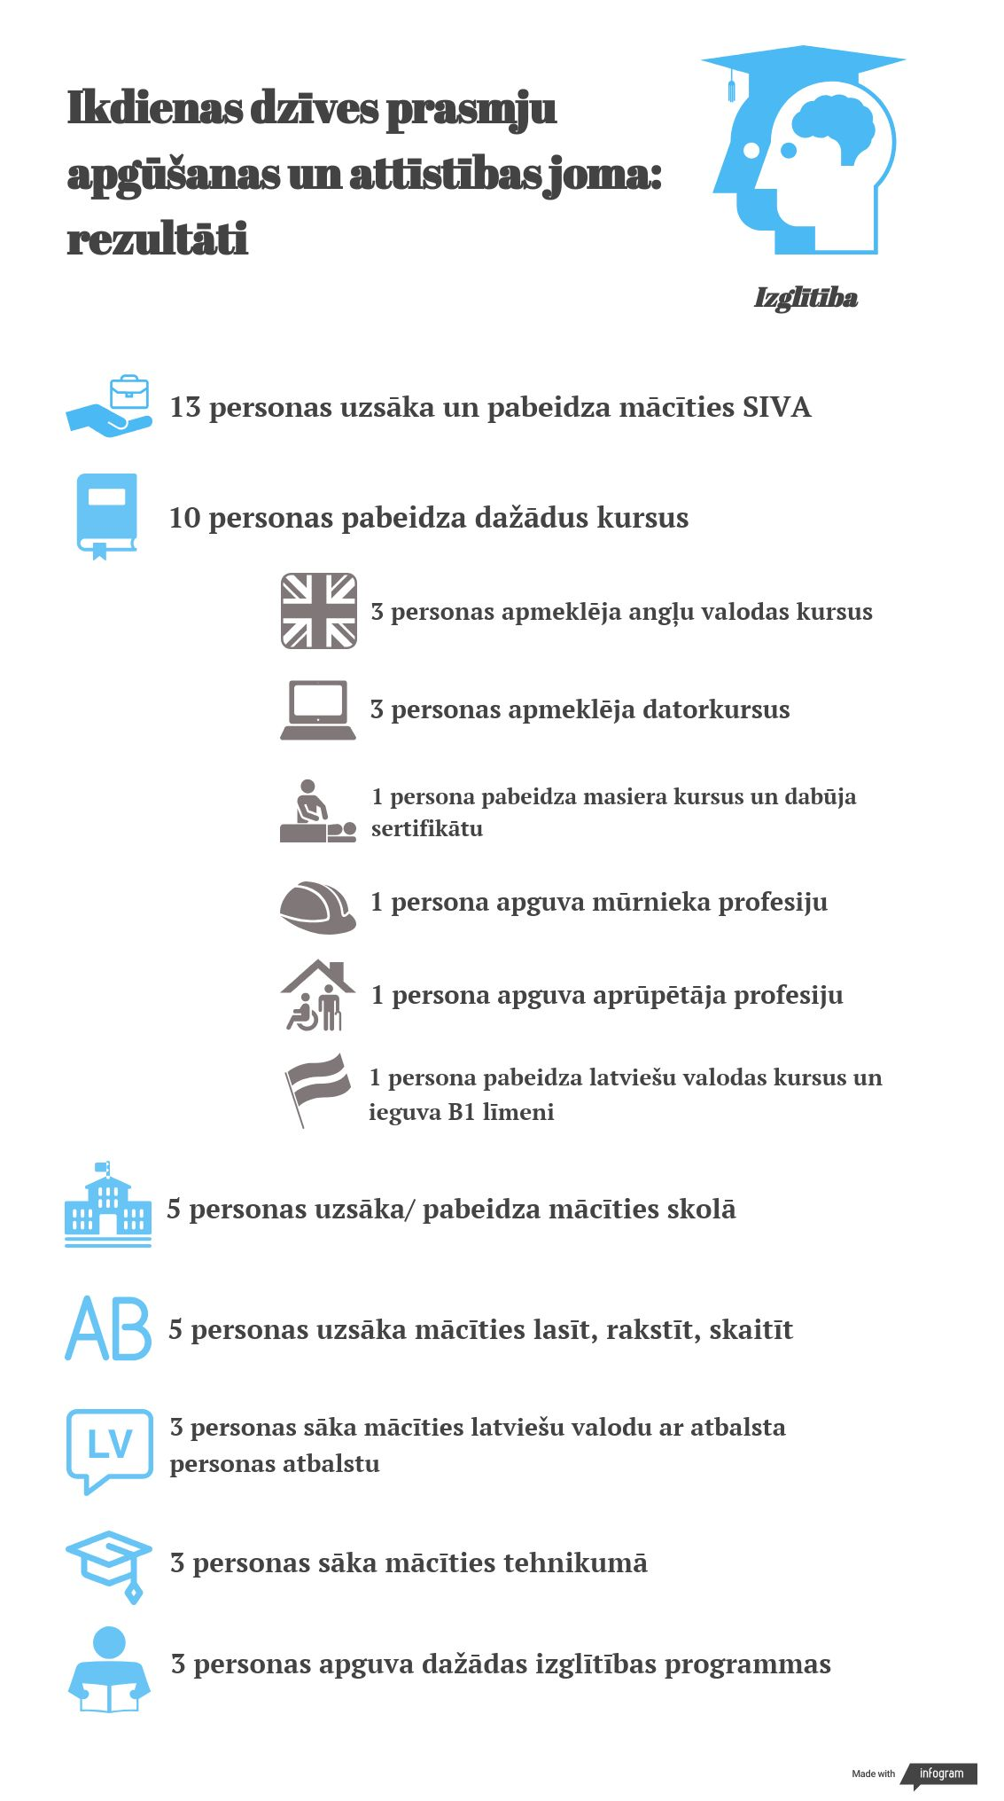
Avots: Gala ziņojums “Atbalsta personas pakalpojuma izmēģinājumprojekta rezultātu izvērtējums”

7.attēls
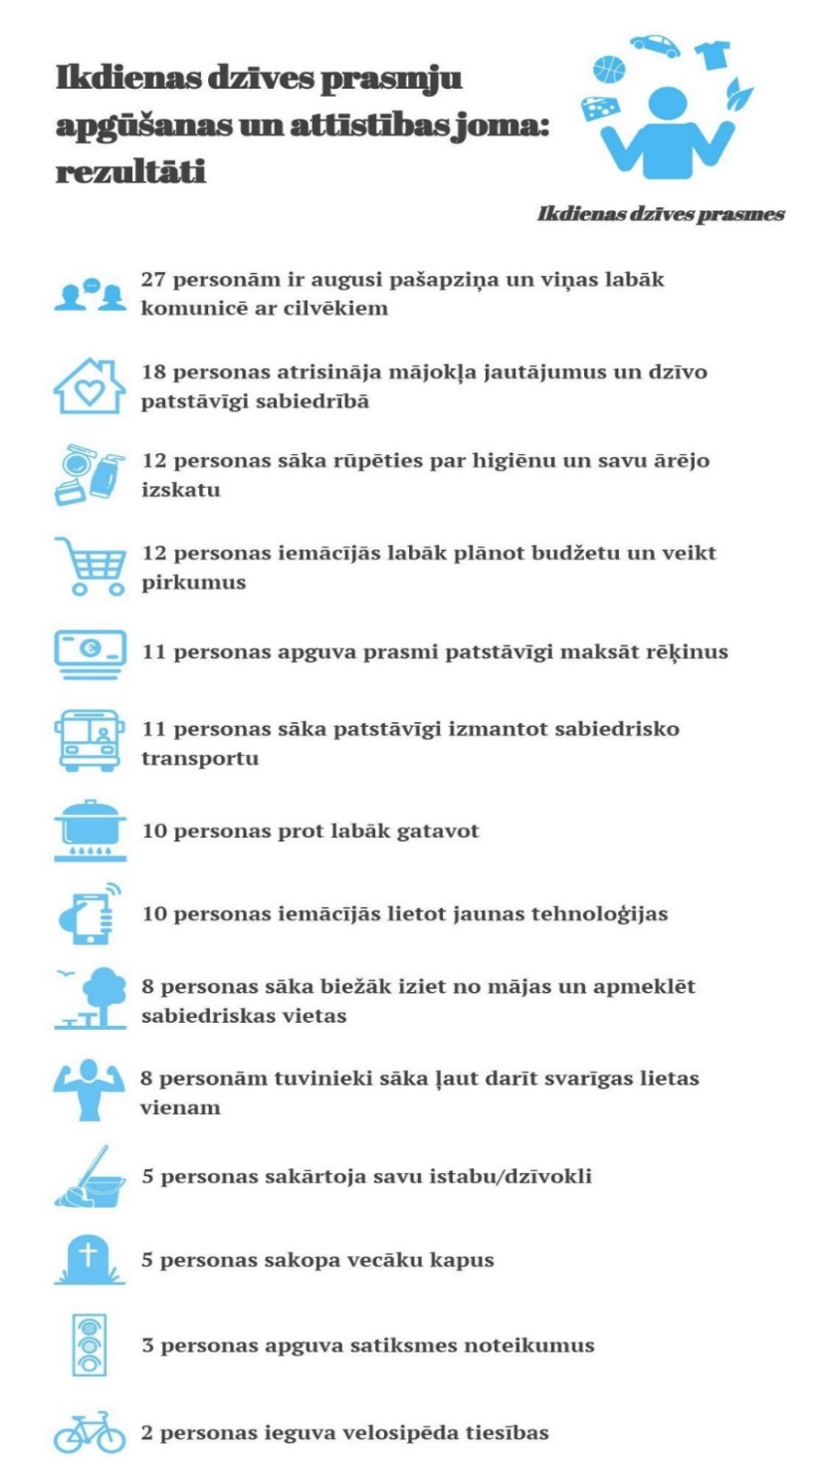
Avots: Gala ziņojums “Atbalsta personas pakalpojuma izmēģinājumprojekta rezultātu izvērtējums”

Veselības aprūpes joma:
- Veselības aprūpes jomā atbalstāmajām personām nācās saskarties ar komunikācijas problēmām ar veselības aprūpes speciālistiem, kā rezultātā atbalstāmās personas bieži vien neizprata savu saslimšanu un laikus neuzsāka ārstēšanos. Izmēģinājumprojekta laikā bija gadījumi, kad baiļu un naudas trūkuma dēļ atbalstāmās personas nebija apmeklējušas nepieciešamos speciālistus pat vairākus gadus. Atbalsta personas pakalpojuma izmēģinājumprojekta laikā vismaz 24 atbalstāmās personas apmeklēja nepieciešamos speciālistus, savukārt 14 personas apmeklēja stomatologu un salaboja zobus.
- Vairākām atbalstāmajām personām, kas bija atstājušas ilgstošas sociālās aprūpes institūciju un uzsākušas patstāvīgu dzīvi sabiedrībā, problēmas sagādāja atrast jaunu ģimenes ārstu un psihiatru. Dažos gadījumos, uzzinot, ka persona iepriekš dzīvojusi sociālās aprūpes institūcijā personām ar GRT, atbalstāmajām personām nācās saskarties ar atteikumu tikt reģistrētām pie ģimenes ārsta.
- Vairākām atbalstāmajām personām atbalsta personas pakalpojuma izmēģinājumprojekta laikā stabilizējās garīgā veselība, piemēram, mazinājās paškaitējumi, bet 4 personas atzina, ka saņemtā atbalsta personas pakalpojuma rezultātā vairs nav bijusi nepieciešamība pēc stacionāra vai samazinājies stacionēšanās biežums psihoneiroloģiskajā slimnīcā.

8.attēls
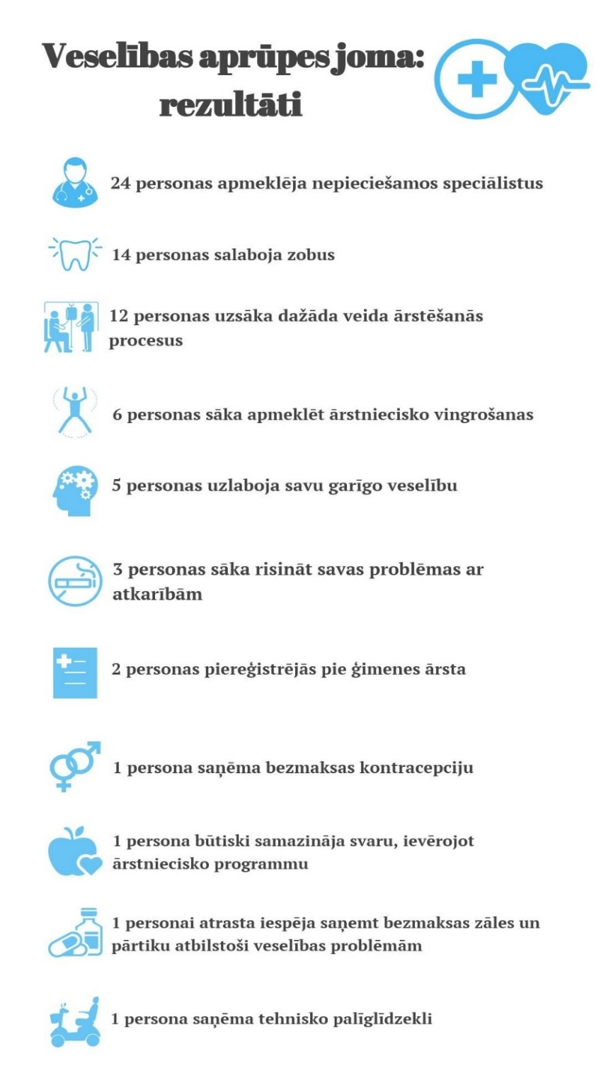
Avots: Gala ziņojums “Atbalsta personas pakalpojuma izmēģinājumprojekta rezultātu izvērtējums”

Sociālo pakalpojumu un sociālās palīdzības joma:
- Sociālās pakalpojumu jomā daudzas atbalstāmās personas līdz šim nebija sadarbojušās ar pašvaldības sociālo dienestu, līdz ar to tām sociālo pakalpojumu nebija vispār vai to bija ļoti maz, lai gan personai pienācās vairāki. Sadarbības ar atbalsta personu rezultātā 37 personas sāka saņemt sabiedrībā balstītu sociālo pakalpojumu, bet 12 personas tika novērtētas DI projekta ietvaros.
- Vairākos gadījumos atbalstāmās personas nezināja par iespēju, vai nebija nokārtojušas formalitātes, lai saņemtu apgādnieka zaudējuma pensiju, sociālā nodrošinājuma vai mājokļa pabalstus pašvaldībā, kā arī maznodrošinātās vai trūcīgās personas statusu. Atbalsta personas pakalpojuma izmēģinājumprojekta laikā 11 personas nokārtoja un sāka saņemt apgādnieka zaudējuma pensiju, 4 personas ieguva trūcīgās personas statusus, savukārt 1 persona ieguva maznodrošinātās personas statusu.
9. attēls
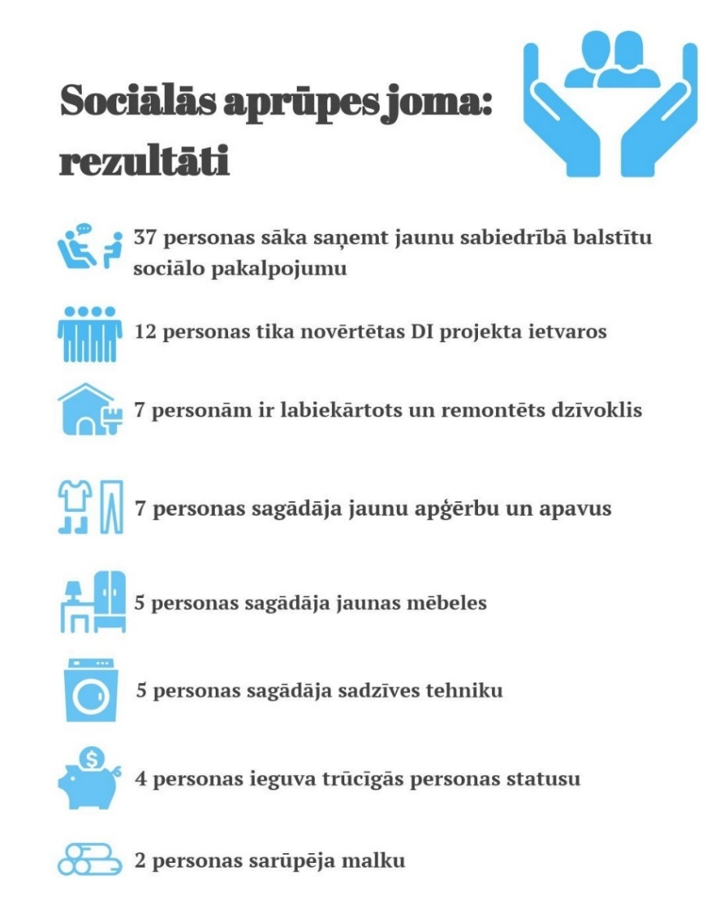
Avots: Gala ziņojums “Atbalsta personas pakalpojuma izmēģinājumprojekta rezultātu izvērtējums”

Atbalsta loka veidošana:
- Lai arī atbalsta loks ir viens no svarīgākajiem resursiem personām ar GRT, liela daļa atbalstāmo personu dzīvoja ļoti noslēgti un viņu draugu un paziņu loku veidoja pārsvarā cilvēki ar invaliditāti. Tāpat daudziem no viņiem bija problēmas ar uzticēšanos, t.sk., saviem ģimenes locekļiem, un apgrūtinātas prasmes saziņā ar citiem cilvēkiem, bet daļa atbalstāmo personu baidījās iziet ārpus savas mājas. Atbalsta personas pakalpojuma rezultātā 37 personas iepazina daudz jaunus cilvēkus, 26 personas atrada hobijus, aktivitātes radošumam un pašizpausmei, 10 personas atjaunoja vai uzlaboja attiecības ar ģimeni, 6 personas atrada partneri (2 no tām apprecējās), savukārt 3 personas satika savus radiniekus, ar kuriem bija zaudēts kontakts.
10. attēls
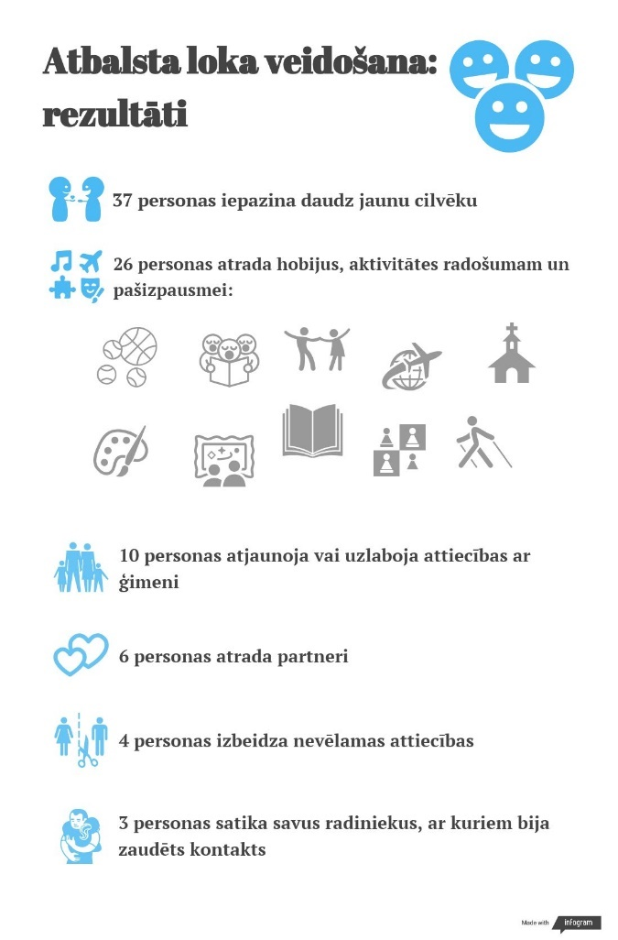

Avots: Gala ziņojums “Atbalsta personas pakalpojuma izmēģinājumprojekta rezultātu izvērtējums”

Izmēģinājumprojekts pierādīja, ka atbalsta personas lēmumu pieņemšanā pakalpojums ir efektīvs atbalsta mehānisms sabiedrībā dzīvojošām personām ar GRT, ņemot vērā, ka tas ir veidots atbilstoši cilvēktiesību principiem. Vienlaikus, lai nodrošinātu atbalsta personas lēmumu pieņemšanā pakalpojuma sniegšanā iesaistīto institūciju sadarbību, kā arī savlaicīgas informācijas sniegšanu un apriti, tādējādi sekmējot sabiedrības informētību un izpratnes veidošanos, kā arī lai veicinātu šī pakalpojuma mērķa grupas – personu ar GRT – aktīvu iesaistīšanos pakalpojuma saņemšanā, būtiski svarīgs ir sabiedrības informēšanas un komunikācijas plāns.

Brīvprātīgais darbs pakalpojuma ietvaros: atbalsta personas no dabiskā atbalsta loka
Izmēģinājumprojekta ietvaros tika analizēta iespēja APLP pakalpojuma ietvaros paredzēt arī brīvprātīgo darbu, proti, kad atbalstu lēmumu pieņemšanā sniegtu personas no tās dabiskā atbalsta loka. Tika secināts, ka, ņemot vērā citu valsti praksi, kur atbalstu lēmumu pieņemšanā var sniegt arī personas no dabiskā atbalsta loka, un iespējamos finansiālos ieguvumus no šāda modeļa, kā arī izmēģinājumprojekta rezultātus, ir svarīgi nodrošināt iespēju saņemt atbalstu lēmumu pieņemšanā arī no neprofesionālām atbalsta personām – dabiskā atbalsta loka. Tomēr arī šajā gadījumā atbalsta personai, kas pārstāv dabisko atbalsta loku, ir svarīgi izvirzīt konkrētas prasības, tādējādi samazinot iespējamos riskus.
Lai to nodrošinātu, tika izdarīts secinājums, ka pakalpojuma sniedzēja papildu pienākums būtu organizēt darbu ar brīvprātīgajā darba veicējiem, piedāvājot iespēju saņemt atbalstu no dabiskā atbalsta loka dalībnieka tām personām ar GRT, kuras labāk sadarbosies ar šādu brīvprātīgu atbalsta personu. Potenciālajai brīvprātīgajai atbalsta personai būtu jāiziet apmācība, kuru nodrošinās pakalpojuma sniedzējs (pakalpojuma koordinators, pakalpojuma sociālais darbinieks) ne mazāk kā 70 akadēmisko stundu apjomā un kura ietvertu vismaz šādas tēmas:
- ievads saskarsmē ar personām ar GRT (t.sk., intelektuālās attīstības traucējumu un psihisko saslimšanu raksturīgākās izpausmes; personu ar GRT uztveres īpatnības; komunikācijas un vieglās valodas pamatprincipi; sabiedrības attieksme un integrācija sabiedrībā, u.c.);
- personu ar invaliditāti tiesības (t.sk., ANO Konvencija; rīcībspējas jēdziena paradigmas maiņa; aizgādnība un tās alternatīvas; tiesības uz individuālu atbalstu lēmumu pieņemšanā un rīcībspējas īstenošanā; dzīve sabiedrībā – ko tas nozīmē; vides, pakalpojumu un informācijas pieejamība personām ar GRT; vienlīdzīgu tiesību nodrošināšana; pašaizstāvība un tās līdzekļi; u.c.);
- uz personu vērstās domāšanas un plānošanas metodes (t.sk., kas ir svarīgi cilvēkam/ kas ir svarīgi cilvēka interesēs; rīta rituāls; laba diena/ slikta diena; 2 minūšu treniņš; kas darbojas/ kas nedarbojas; piemērotas atbalsta personas atrašana; komunikācijas tabula; izziņas žurnāls; MAPS un PATH; u.c.);
- citas atbalsta personas darbā izmantojamās metodes (t.sk., plānošanas resursu komplekts; uz risinājumu vērstā konsultēšana, u.c.);
- atbalsta sniegšana lēmumu pieņemšanas procesā (t.sk., uzticības pilnu attiecību veidošana starp atbalstāmo personu un atbalsta personu (metodes un praktiski ieteikumi); lēmumu pieņemšanas jomas un posmi (griba un vēlmes, mērķu noteikšana, informācija, iespējas, izvēle, novērtējums); lēmumu pieņemšanas veidi (uzsverot atšķirības starp gadījumiem, kad persona dzīvo viena vai kopā ar ģimeni (vecākiem, dzīvesbiedru, bērniem); lēmumu pieņemšanas šķēršļi un to pārvarēšana (piemēram, ko darīt situācijās, kad personas mērķi neliekas pieņemami vai sasniedzami, vai tie apdraud atbalstāmo personu, u.c.);
- atbalsta sniegšanas pamatprincipi (t.sk. krīzes situācijās un dzīves pārmaiņu (t.s. pārejas) periodos);
- atbalsta loka noteikšana un paplašināšana (t.sk. attiecību karte jeb personīgais, profesionālais un sociālais atbalsta loks; atbalsta loka paplašināšanas metodes; u.c.);
- atbalsta mehānismi un ētikas prasības atbalsta personām (t.sk. individuālās un grupu konsultācijas; ziņošana; ētika; interešu konflikts; atbalsta personas lomas novērtēšana, u.c.);
- sadarbība ar aizgādņiem un ģimenes locekļiem (t.sk., aizgādņa/ ģimenes loma un pienākumi; uzticības pilnu attiecību veidošana starp aizgādni/ ģimenes locekļiem un atbalsta personu; aizgādņu/ ģimenes locekļu iesaiste lēmumu pieņemšanas un īstenošanas procesā (vai, kad un cik lielā apjomā); konflikts starp atbalstāmās personas un viņa aizgādņa/ ģimenes vēlmēm; u.c.);
- personu datu aizsardzības piemērošana darbā ar personām ar GRT.

5. Piedāvātie risinājumi APLP pakalpojuma ieviešanai
Šīs nodaļas ietvaros vispirms tiks aprakstīta ex-ante analīze, kas tika veikta, lai secinātu, kā APLP pakalpojums vislabāk būtu nodrošināms, tāpat tiks īsumā raksturota izstrādāta APLP pakalpojuma groza aprēķinu tehnoloģija, kā arī aprakstīts, kā tika aprēķināts potenciālais APLP pakalpojuma mērķa grupas lielums un kopējais pakalpojuma nodrošināšanai nepieciešamais finansējums.

Iespējamo risinājumu ex-ante izvērtējums
APLP projekta ietvaros, veidojot atbalsta personas lēmumu pieņemšanā pakalpojuma aprakstu, tika veikta visaptveroša ex-ante analīze, lai izprastu, kādā veidā APLP pakalpojums būtu veidojams un organizējams. Tika analizētas iespējas pakalpojumu organizēt kā atbalstītās lemtspējas institūtu tieslietu vai labklājības nozares ietvaros. Tika secināts, ka, ja atbalsta personas lēmumu pieņemšanā pakalpojuma organizēšanai izmantotu tieslietu sistēmu, tad šī pakalpojuma piešķiršanā un uzraudzībā, visticamāk, būtu jāiesaista, piemēram, tiesas, kas būtu papildu slogs tiesu sistēmai, vai bāriņtiesas, kas ir pašvaldības veidota iestāde, un pilda būtisku lomu aizgādnības institūta ietvaros saskaņā ar Civillikumu, Civilprocesa likumu un Bāriņtiesu likumu. Tomēr ANO Komiteja ir norādījusi, ka bāriņtiesai līdzvērtīgu iestāžu iesaiste atbalstītās lemtspējas modeļos neatbilst ANO Konvencijai (t.i. ANO Konvencijā ir noteikta diametrāli atšķirīga pieeja personu ar GRT tiesībām – proti, lēmumus pieņem pati persona, nevis tās vietā cita persona vai institūcija – bāriņtiesa, aizgādnis, aprūpētājs vai sociālo pakalpojumu sniedzējs). APLP pakalpojums nav integrējams arī aizgādņa institūtā, jo aizgādnis nevis sniedz atbalstu personai lēmumu pieņemšanā ANO Konvencijas izpratnē, bet pieņem lēmumus un rīkojas cilvēka vietā (tā saucamais aizvietotās lēmumu pieņemšanas modelis). Tādējādi tika secināts, ka atbalstītās lemtspējas institūts ir iekļaujams labklājības nozarē kā viens no sociālo pakalpojumu sistēmas elementiem, ņemot vērā, ka:
- APLP pakalpojumam ir konstatējamas sociālā rehabilitācijas pakalpojuma pazīmes, jo šis pakalpojums ir vērsts uz personas sociālās funkcionēšanas spēju atjaunošanu un uzlabošanu, lai nodrošinātu iekļaušanos sabiedrībā;
- APLP pakalpojumu iekļaujot sociālo pakalpojumu sistēmā, nav jāveido jauni pakalpojuma kvalitātes kontroles mehānismi un papildu iestādes, jo var izmantot jau esošos sociālo pakalpojumu kontroles mehānismus.
Papildus tika analizētas priekšrocības un trūkumi, ja APLP pakalpojums tiktu izveidots kā jauns neatkarīgs sociālais pakalpojums vai ja to iekļautu kā komponenti kādā no jau esošajiem sociālajiem pakalpojumiem, piemēram, asistenta (pavadoņa) pakalpojumā, ģimenes asistenta vai sociālā mentora pakalpojumā.

Atbilstoši LM izstrādātajai tehniskajai specifikācijai projekta ietvaros tika analizēti un salīdzināti dažādi varianti APLP pakalpojuma īstenošanai. Lai izvēlētos labāko variantu, tika izveidota vērtēšanas skala ar šādiem kritērijiem:

1. kritērijs. Atbilstība ANO Komitejas Vispārējā komentārā Nr.1 ietvertajiem pamatnosacījumiem
- Atbalstītā lēmumu pieņemšana ir pieejama visiem, kam tā ir nepieciešama.
- Pakalpojuma prioritāte ir personas griba un izvēle, nevis tas, kas tiek uzskatīts par personas objektīvi labākajām interesēm.
- Atbalsts personām ar GRT ir pieejams par simbolisku atlīdzību vai bez maksas, un finanšu trūkums nav šķērslis saņemt atbalstu rīcībspējas un tiesībspējas īstenošanai.
- Pakalpojumā, visiem procesiem, saistībā ar rīcībspēju un atbalstu, rīcībspējas un tiesībspējas īstenošanā ir iebūvēts mehānisms, kurš pasargā atbalstāmo personu no ļaunprātīgas izmantošanas.
- Ir izmantots ne-diskriminējošs vajadzību pēc atbalsta lēmumu pieņemšanā izvērtējums.
2. kritērijs. Atbalsta loka mobilizēšana un iesaistīšana
- Pakalpojums paredz iespēju saņemt atbalstu lēmuma pieņemšanā no dabiskā atbalsta loka – apmācītas uzticības personas.
3. kritērijs. Sociālo pakalpojumu sistēmas funkcionēšana
- Pakalpojums iekļaujas esošajā sociālo pakalpojuma sistēmā, neietekmējot citu (modificējamo) sociālo pakalpojumu būtību un organizēšanas kārtību.
- Pakalpojuma sniedzēja-speciālista loma un uzdevumi ir skaidri definēti un nav savstarpēji pretrunīgi.
- Atskaišu sistēma nodrošina personas privātās dzīves neaizskaramību un personas sensitīvo datu aizsardzību.
- Efektīva cilvēkresursu izmantošana – pakalpojuma nodrošināšanā iesaistītie speciālisti veic savai profesionālajai kvalifikācijai (ar augstāko izglītības līmeni un apmācībām) atbilstošas funkcijas.
- Pakalpojums neuzliek būtisku papildus administratīvo slogu sociālajam dienestam.
4. kritērijs. Finansējums
- Pakalpojuma ieviešanai ir nepieciešami salīdzinoši mazāki finanšu līdzekļi, vienlaikus nodrošinot nepieciešamo pakalpojuma pieejamību un kvalitāti.

Kritēriji tika izveidoti, lai atspoguļotu atbalstītās lēmumu pieņemšanas būtību un efektivitāti, kā arī atbilstību ANO Konvencijai un ANO Komitejas (kas izveidota, pamatojoties uz ANO Konvencijas 34.pantu) rekomendācijām. Izvērtējot neatkarīgo APLP pakalpojumu un visus modificētos pakalpojumus, visaugstāko punktu skaitu – attiecīgi 34 punktus, saņēma neatkarīgais APLP pakalpojums. Otru lielāko punktu skaitu ieguva modificētais ģimenes asistenta-atbalsta personas pakalpojums (25 punkti). Savukārt, asistenta-atbalsta personas pakalpojums un sociālā mentora-atbalsta personas pakalpojums saņēma vismazāko punktu skaitu – attiecīgi 18 un 12 punktus.

Līdz ar to tika secināts, ka ANO Konvencijas 12.panta prasībām visatbilstošākais būtu neatkarīgs APLP pakalpojums. Papildus secināts, ka, lai atbilstoši ANO Konvencijai veicinātu, aizsargātu un nodrošinātu to, ka personas ar invaliditāti var pilnībā un vienlīdzīgi izmantot visas cilvēktiesības un pamatbrīvības, t.sk. gan saņemt atbalstu lēmumu pieņemšanā, gan vienlaikus saņemt arī atbalstu mobilitātei un citus pakalpojumus sociālo problēmu risināšanai, ir būtiski nodrošināt, ka nepieciešamības gadījumā persona vienlaikus var saņemt vairākus pakalpojumus - gan APLP pakalpojumu, gan asistenta (pavadoņa), ģimenes asistenta vai sociālā mentora pakalpojumu attiecīgā situācijā.

APLP pakalpojuma grozs

Lai noteiktu pakalpojuma saturu veidojošās aktivitātes un izmaksas, APLP projekta ietvaros tika izstrādāta pakalpojuma groza aprēķinu tehnoloģija (turpmāk tekstā – pakalpojuma grozs). Atbilstoši aprēķiniem APLP pakalpojuma groza aktivitātes un izmaksas tika iedalītas divos posmos:
- posms – tiešās pakalpojuma sniegšanas aktivitātes un izmaksas;
- posms – ar pakalpojuma prasību nodrošināšanu, administrēšanu un uzturēšanu saistītās aktivitātes un izmaksas.

Aprēķinātās izmaksas uz vienu atbalstāmo personu stundā ir 18.65 euro (sīkāku informāciju skatīt 1.Pielikumā “APLP pakalpojuma groza aprēķins”).

Papildus jāatzīmē, ka pakalpojuma groza aprēķins saglabājas neatkarīgi no finansējuma avota. Proti, gadījumā, ja papildus valsts budžeta finansētajam pakalpojumam personām ar I vai II invaliditātes grupu pakalpojumu pirktu pašvaldība vai pati persona vieglākos funkcionālo traucējumu gadījumos (t.i., personām ar III invaliditātes grupu vai personām, kurām ir viegli garīga rakstura traucējumiem un invaliditātes grupa nav nosakāma), aprēķinātās izmaksas uz vienu atbalstāmo personu stundā paliek nemainīgas.

APLP pakalpojuma mērķa grupas lielums

Invaliditātes informatīvajā sistēmā 2020.gada 31.decembrī bija reģistrētas 25 237 personas ar GRT, kam bija noteikta I vai II invaliditātes grupa – no tām 4999 personas ar I invaliditātes grupu un 18 567 personas ar II invaliditātes grupu. No minēto personu ar invaliditāti skaita valsts un pašvaldību ilgstošas sociālās aprūpes institūcijās dzīvoja 4323 personas. Līdz ar to secināms, ka sabiedrībā (ārpus ilgstošas sociālās aprūpes institūcijām) dzīvoja 20 914 personas ar GRT, kam bija noteikta I vai II invaliditātes grupa. Jāņem vērā, ka APLP pakalpojumu plānots nodrošināt tām personām ar GRT, kas dzīvo ārpus ilgstošas sociālās aprūpes institūcijām, jo institūcijās personām ir ierobežotas iespējas pieņemt neatkarīgus lēmumus par savu dzīvi un personas ikdienas aprūpi nodrošina ilgstošas sociālās aprūpes institūcijas personāls.

Lai veidotu aplēses par potenciālo APLP pakalpojuma saņēmēju mērķa grupu, tika analizēti dati par asistenta pakalpojumu, kas ir būtisks valsts budžeta finansēts pakalpojums personām ar invaliditāti un no tā var izdarīt secinājumus par pakalpojuma saņēmēju pieauguma tendenci pēc pakalpojuma ieviešanas. Asistenta pakalpojums tiek piešķirts personām ar invaliditāti, kas saskaras ar dažādiem funkcionālo traucējumu veidiem, no kuriem viens ir garīga rakstura traucējumi. 2020. gadā asistenta pakalpojumu nodrošināja 2801 pilngadīgām personām ar GRT, kurām ir I vai II invaliditātes grupa, kas sastāda 13.4% no kopējās mērķa grupas.
Savukārt saskaņā ar Valsts bērnu tiesību aizsardzības inspekcijas apkopto bāriņtiesu statistiku uz 2020.gada 31.decembri aizgādnībā bija 3524 personas. No tām 910 personas ar GRT dzīvoja ilgstošas sociālās aprūpes institūcijās. Tas nozīmē, ka 2020.gada 31.decembrī sabiedrībā dzīvoja 2 614 personas ar GRT, kurām piešķirta I vai II invaliditātes grupa un kuras bija aizgādnībā, no šī skaita var pieņemt, ka apmēram 13.4% varētu būt personas, kuras kādā brīdī mēģinās atjaunot savu rīcībspēju un kurām varētu būt nepieciešams atbalsts lēmumu pieņemšanā – attiecīgi 350 personas.

Līdz ar to kopā gadā APLP pakalpojums varētu būt nepieciešams 3151 personām (2801+350) ar GRT, kurām piešķirta I vai II invaliditātes grupa.

APLP pakalpojuma nodrošināšanai nepieciešamā finansējuma aprēķins

Tabula Nr.2
APLP pakalpojuma nodrošināšanai nepieciešamā finansējuma aprēķins sadalījumā pa pakalpojuma intensitātes līmeņiem
Atbalsta intensitātes līmenis | Vidējais saņemto stundu apjoms mēnesī (h) vienai personai atkarībā no atbalsta intensitātes līmeņa* | Vienas stundas izmaksas vienai personai, euro** | Kopējās izmaksas mēnesī vienai personai, euro | Kopējās izmaksas gadā vienai personai, euro | Plānotais personu skaits katrā atbalsta intensitātes līmenī kopā*** | Kopējās izmaksas gadā visām personām kopā atkarībā no noteiktā atbalsta intensitātes līmeņa, euro
1 | 2 | 3 | 4=2*3 | 5=4*12 mēneši | 6 | 7=5*6
I līmenis | 5 | 18.65 | 93.25 | 1 119.00 | 1 765 | 1 975 035.00
II līmenis | 8 | 18.65 | 149.20 | 1 790.40 | 1 260 | 2 255 904.00
III līmenis | 15 | 18.65 | 279.75 | 3 357.00 | 126 | 422 982.00
 |  |  |  | Kopā: | 3 151 | 4 653 921.00
*Vidējais saņemto stundu apjoms mēnesī (h) 1 personai atkarībā no atbalsta intensitātes līmeņa - saskaņā ar izstrādāto APLP pakalpojuma aprakstu - 12.nodevums "Atbalsta personas pakalpojuma izmēģinājumprojekta rezultātu izvērtejums" 145.lpp.. Pieejams: https://www.lm.gov.lv/lv/gala-zinojums-atbalsta-personas-pakalpojuma-izmeginajumprojekta-rezultatu-izvertejums
**Vienas stundas izmaksas vienai personai, euro - saskaņā ar izstrādāto APLP pakalpojuma aprakstu un tajā aprēķināto APLP pakalpojuma cenu - 10. nodevums “Gala ziņojums “Atbalsta personas pakalpojuma apraksta, organizēšanas un finansēšanas kārtības izstrāde””5.pielikums "Atbalsta personas lēmumu pieņemšanā pakalpojuma groza aprēķini". Pieejams:https://www.lm.gov.lv/lv/gala-zinojums-atbalsta-personas-pakalpojuma-apraksta-organizesanas-un-finansesanas-kartibas-izstrade

Tabula Nr.2

Plānotais personu skaits katrā atbalsta intensitātes līmenī
Atbalsta intensitātes līmenis | APLP pakalpojuma aprobācijas izmēģinājumprojektā faktiskais APLP pakalpojuma saņēmēju* |  | APLP pakalpojuma plānotais saņēmēju skaits
Atbalsta intensitātes līmenis | skaits | % | kopējais | pa intensitātes līmeņiem
I līmenis | 186 | 56 | 3151 | 1 765
II līmenis | 132 | 40 | 3151 | 1 260
III līmenis | 14 | 4 | 3151 | 126
KOPĀ | 332 | 100 | 3151 | 3 151
*APLP pakalpojuma aprobācijas izmēģinājumprojektā faktiskais APLP pakalpojuma saņēmēju kaits - 12.nodevums "Atbalsta personas pakalpojuma izmēģinājumprojekta rezultātu izvērtejums" 144.lpp.. Pieejams: https://www.lm.gov.lv/lv/gala-zinojums-atbalsta-personas-pakalpojuma-izmeginajumprojekta-rezultatu-izvertejums

Personu skaita pieaugums, sasniedzot maksimālo personu skaitu, kas saņem APLP pakalpojumu septītajā APLP pakalpojuma nodrošināšanas gadā aprakstīts Ziņojuma 2.pielikumā, savukārt APLP pakalpojuma finanšu plūsmas aprēķins pa septiņiem gadiem aprakstīts 3.pielikumā.

Turpmāk konceptuālajā ziņojumā tiks aprakstīti trīs iespējamie risinājuma varianti.

1.risinājuma variants – APLP pakalpojums netiek ieviests
1.risinājuma ietvaros APLP pakalpojums par valsts budžeta līdzekļiem netiek ieviests. Līdz ar to saglabāsies pašreizējā situācija, ANO Konvencijas 12.panta saistības netiks īstenotas, Latvija turpinās saņemt regulāras ANO Komitejas rekomendācijas par starptautisko saistību neizpildi, kā arī Civillikumā un Civilprocesa likumā būs normas par personu rīcībspējas ierobežošanu, kas ANO Komitejas ieskatā ir pretrunā ANO Konvencijai. Šī varianta īstenošanas gadījumā RC Zelda, kas pašreiz Latvijā ir vienīgais reģistrētais sociālo pakalpojumu sniedzējs, kas sniedz APLP pakalpojumu, savu iespēju robežās varētu turpināt pakalpojuma nodrošināšanu dažādu īslaicīgu projektu ietvaros vai sniegt atsevišķām ieinteresētajām pašvaldībām (2021.gadā APLP pakalpojumu iepirka Talsu un Tukuma pašvaldības). Vienlaikus saglabātos risks, ka, nesaņemot valsts finansējumu, nevalstisko organizāciju interese pakalpojuma attīstīšanā samazinātos.

Priekšrocības | Trūkumi
- Nav nepieciešami papildu valsts budžeta līdzekļi | - Netiek izpildītas Latvijas kā ANO Konvencijas dalībvalsts starptautiskās saistības;  - ANO Komiteja rekomendācijās Latvijai turpinās norādīt uz ANO Konvencijas 12.panta neizpildi un cilvēktiesību neievērošanu;  - Personām ar GRT saglabāsies augsts sociālās atstumtības risks (nespēja iekļauties darba tirgū, zema izglītība, nespēja orientēties un pieņemt lēmumus par svarīgām dzīves jomām – sociālo pakalpojumu saņemšanu, medicīniskas palīdzības iespējām un nozīmi, juridisku saistību uzņemšanās – kredīti, īre, rēķinu apmaksa, uzturlīdzekļi utt.;  - Neapmierinātība pašvaldību darbinieku un vietējās kopienas iedzīvotāju (piemēram, kaimiņu un ģimenes locekļu) vidū, ja personas ar GRT, kas DI procesa ietvaros uzsākušas patstāvīgu dzīvi sabiedrībā, nespēs patstāvīgi iekļauties sabiedrības dzīvē, un iespējams, pārkāps, vispārpieņemtās uzvedības normas, sabiedrības priekšstatus, kas var radīt psiholoģiskas un sabiedrības attieksmes barjeras;  - Saglabāsies augsta personu ar GRT atkarība no to ģimenes locekļiem, jo personām nebūs prasmju un iespēju uzsākt patstāvīgu dzīvi. Tā rezultātā arī ģimenes locekļi nespēs iekļauties darba tirgū un kļūt par nodokļu maksātājiem, jo turpinās ikdienā aprūpēt un pieskatīt savus pilngadību sasniegušos bērnus, brāļus vai māsas ar GRT;  - Saglabāsies augsts risks personām ar GRT kļūt par fiziska aizskāruma upuriem un nespēju orientēties, kā saņemt palīdzību;  - nesaņemot valsts finansējumu, nevalstisko organizāciju interese par APLP pakalpojuma attīstīšanu pilnībā apsīktu un līdz šim ieguldītais darbs APLP pakalpojuma izstrādē nedotu labumu iedzīvotājiem.

2.A risinājuma variants – APLP pakalpojuma pakāpeniska ieviešana un finansēšana no gadskārtējā valsts budžeta likumā piešķirtajiem līdzekļiem valsts deleģētā uzdevuma pildīšanai
2.A varianta ietvaros APLP pakalpojums tiktu nodrošināts personām ar GRT, kurām ir noteikta I vai II invaliditātes grupa, t.i. divās smagākajās invaliditātes grupās, kurās vērojams vislielākais personu ar GRT īpatsvars (sīkāku aprakstu skatīt konceptuālā ziņojuma 2.1.nodaļā). Pakalpojums tiktu īstenots, par pamatu ņemot iepriekš aprakstīto mērķa grupas lielumu, pakalpojuma grozu un pakāpenisku pakalpojuma īstenošanu trīs gadu periodā, sākot no 2023.gada (skatīt tabulu Nr.3). Risinājuma ieviešanai nepieciešams veikt normatīvo aktu grozījumus, kas tiek aprakstīti nākamajā konceptuālā ziņojuma nodaļā. 2.A variants saturiski neatšķiras no 2.B varianta (abiem variantiem nepieciešami identiski grozījumi normatīvajos aktos), taču atšķiras tā finansēšanas princips. 2.A risinājuma ietvaros pakalpojuma finansēšana būtu no gadskārtējā valsts budžeta likumā piešķirtajiem līdzekļiem valsts deleģētā uzdevuma pildīšanai.

Vienlaikus paralēli šim variantam netiek izslēgta iespēja, ka personām ar vieglākiem GRT (t.i., personām ar III invaliditātes grupu vai personām, kurām ir viegli garīga rakstura traucējumiem un invaliditātes grupa nav nosakāma) APLP pakalpojumu papildus var finansēt ieinteresētā pašvaldība vai persona pati par saviem līdzekļiem.

Priekšrocības | Trūkumi
- Tiks izpildītas Latvijas kā ANO Konvencijas dalībvalsts starptautiskās saistības;  - Pakalpojums būs pieejams visā valsts teritorijā pēc vienādiem kritērijiem un tiks novērsts risks, ka pakalpojums pieejams tikai tajās pašvaldībās, kurām ir lielāki finanšu resursi vai labāka izpratne par APLP pakalpojuma nepieciešamību;  - tiks samazināta noslodze veselības aprūpes sistēmai, jo personas ar GRT saņems sev nepieciešamo atbalstu, tādējādi samazinot hospitalizāciju skaitu psihoneiroloģiskajā slimnīcā psihisko slimību saasinājuma brīžos;  - Mazināsies administratīvais slogs pašvaldību sociālajiem dienestiem, jo nereti sociālajiem dienestiem nav pietiekamu resursu vai specifisku zināšanu, kā strādāt ar personām ar GRT;  - Personām ar GRT tiks samazināts sociālās atstumtības risks (personas spēs labāk iekļauties darba tirgū, iegūt izglītību, pieņemt lēmumus par svarīgām dzīves jomām – sociālo pakalpojumu saņemšanu, medicīniskas palīdzības saņemšanas iespējām un nozīmi, juridisku saistību uzņemšanos – kredīti, īre, rēķinu apmaksa, uzturlīdzekļi utt.  - Tiks līdzsvarota vietējo kopienas iedzīvotāju (piemēram, kaimiņu un ģimenes locekļu) un personu ar GRT ģimenes locekļu ikdiena, ja personas ar GRT, kas DI procesa ietvaros uzsākušas patstāvīgu dzīvi sabiedrībā, spēs patstāvīgi iekļauties sabiedrības dzīvē, kā arī nevēlamu procesu vai konfliktu gadījumā atbalsta personas pakalpojuma sniedzējs varēs palīdzēt kā vidutājs;  - Mazināsies personu ar GRT atkarība no ģimenes locekļiem, jo personām būs labākas prasmes un iespējas uzsākt patstāvīgu dzīvi. Tā rezultātā arī ģimenes locekļi spēs iekļauties darba tirgū un kļūt par nodokļu maksātājiem, jo nevajadzēs ikdienā aprūpēt un pieskatīt savus pilngadību sasniegušos bērnus, brāļus vai māsas ar GRT;  - Mazināsies risks personām ar GRT kļūt par fiziska aizskāruma upuriem, savukārt vardarbības vai tiesību aizskāruma gadījumos personām ar GRT tiks vieglajā valodā un saprotamā veidā sniegta palīdzība (t.sk. komunikācijā ar policiju, tiesu vai palīdzības dienestu darbiniekiem);  - Valsts pārvaldes uzdevuma deleģējums dod drošības garantiju izvēlētajam pakalpojuma sniedzējam, ka pakalpojums ir nepieciešams un tiks atbalstīts arī turpmāk;  - Šādi strukturēts pakalpojums arī ļaus piesaistīt, stiprināt un apmācīt personu ar GRT dabisko atbalsta loku (ģimenes un uzticības personas), kas ļaus taupīt publiskos resursus. | - Nepieciešams ievērojams valsts budžeta finansējums;  - Jauna pakalpojuma izveide un noteikšana uzreiz deleģēta uzdevuma ietvaros, iespējams, samazina konkurenci starp potenciālajiem pakalpojuma sniedzējiem nākotnē, kā arī ir jāspēj pamatot, ka deleģējums ir vislabākais risinājums, kas nodrošina gan efektivitātes, gan ekonomiskuma nosacījumu izpildi, kā arī izvēlētā pakalpojuma sniedzēja pieredze, unikalitāte, reputācija, resursi, personāla kvalifikācija ir neaizvietojama un tirgū nepastāv cits līdzvērtīgs pakalpojuma sniedzējs;  - Tā kā deleģējums paredz pienākumu organizēt pakalpojumu visā valstī, nepieciešams pakalpojuma sniedzējs ar tādu kapacitāti, kas spēj nodrošināt pakalpojumu visā valstī.

2.B risinājuma variants – APLP pakalpojuma pakāpeniska ieviešana un finansēšana iepirkuma ietvaros
2.B variantā, identiski kā 2.A variantā APLP pakalpojums tiktu nodrošināts personām ar I vai II invaliditātes grupu, t.i. divās smagākajās invaliditātes grupās, kurās vērojams vislielākais personu ar GRT īpatsvars (sīkāku aprakstu skatīt konceptuālā ziņojuma 2.1.nodaļā). Pakalpojums tiktu īstenots, par pamatu ņemot iepriekš aprakstīto mērķa grupas lielumu, pakalpojuma grozu un pakāpenisku pakalpojuma īstenošanu trīs gadu periodā, sākot no 2023.gada (skatīt tabulu Nr.3). Risinājuma ieviešanai nepieciešams veikt normatīvo aktu grozījumus, kas tiks aprakstīti nākamajā konceptuālā ziņojuma nodaļā. 2.B variants saturiski neatšķiras no 2.A varianta, taču atšķiras tā finansēšanas princips. 2.B risinājuma ietvaros pakalpojums tiktu organizēts LM iepirkuma ietvaros.

Vienlaikus, paralēli šim variantam (līdzīgi kā 2.A variantā), netiek izslēgta iespēja, ka personām ar vieglākiem GRT (t.i., personām ar III invaliditātes grupu vai personām, kurām ir viegli garīga rakstura traucējumiem un invaliditātes grupa nav nosakāma) APLP pakalpojumu papildus var finansēt ieinteresētā pašvaldība vai persona pati par saviem līdzekļiem.

Priekšrocības | Trūkumi
- Tiks izpildītas Latvijas kā ANO Konvencijas dalībvalsts starptautiskās saistības;  - Pakalpojums būs pieejams visā valsts teritorijā pēc vienādiem kritērijiem un tiks novērsts risks, ka pakalpojums pieejams tikai tajās pašvaldībās, kurām ir lielāki finanšu resursi vai labāka izpratne par APLP pakalpojuma nepieciešamību;  - Iespēja iepirkuma ietvaros izvēlēties labāko un konkurētspējīgāko pakalpojuma sniedzēju;  - Ja pakalpojuma sniedzējs iepirkuma ietvaros sevi būs pierādījis, un ja būs pārliecinoši efektivitātes un ekonomiskuma rādītāji, tad arī vēlākā periodā ir iespējams risināt jautājumu par turpmāku pakalpojumu nodrošināšanu valsts pārvaldes uzdevuma deleģējuma ietvaros;  - Personas ar GRT saņems individuālajām vajadzībām atbilstošu atbalstu;  - Tiks samazināta noslodze veselības aprūpes sistēmai, jo personas ar GRT saņems sev nepieciešamo atbalstu, tādējādi samazinot hospitalizāciju skaitu psihoneiroloģiskajā slimnīcā psihisko slimību saasinājuma brīžos;  - Mazināsies administratīvais slogs pašvaldību sociālajiem dienestiem, jo nereti sociālajiem dienestiem nav pietiekamu resursu vai specifisku zināšanu, kā strādāt ar personām ar GRT;  - Personām ar GRT tiks samazināts sociālās atstumtības risks (personas spēs labāk iekļauties darba tirgū, iegūt izglītība, noorientēties un pieņemt lēmumus par svarīgām dzīves jomām – sociālo pakalpojumu saņemšanu, medicīniskas palīdzības saņemšanas iespējām un nozīmi, juridisku saistību uzņemšanos – kredīti, īre, rēķinu apmaksa, uzturlīdzekļi utt.  - Tiks līdzsvarota vietējo kopienas iedzīvotāju (piemēram, kaimiņu un ģimenes locekļu) un personu ar GRT ģimenes locekļu ikdiena, ja personas ar GRT, kas DI procesa ietvaros uzsākušas patstāvīgu dzīvi sabiedrībā, spēs patstāvīgi iekļauties sabiedrības dzīvē, kā arī nevēlamu procesu vai konfliktu gadījumā atbalsta personas pakalpojuma sniedzējs var palīdzēt kā vidutājs;  - Mazināsies personu ar GRT atkarība no to ģimenes locekļiem, jo personām būs labākas prasmes un iespējas uzsākt patstāvīgu dzīvi. Tā rezultātā arī ģimenes locekļi spēs iekļauties darba tirgū un kļūt par nodokļu maksātājiem, jo nevajadzēs ikdienā aprūpēt un pieskatīt savus pilngadību sasniegušos bērnus, brāļus vai māsas ar GRT;  - Mazināsies risks personām ar GRT kļūt par fiziska aizskāruma upuriem, vai gadījumos, kad notikuši vardarbības vai tiesību aizskāruma gadījumi, personām ar GRT tiks tām saprotamā veidā sniegta palīdzība (t.sk. komunikācijā ar policiju, tiesu vai palīdzības dienestu darbiniekiem);  - šādi strukturēts pakalpojums arī ļaus piesaistīt, stiprināt un apmācīt personu ar GRT dabisko atbalsta loku (ģimenes un uzticības personas), kas ļaus taupīt publiskos resursus. | - Nepieciešams ievērojams valsts budžeta finansējums;  - Palielinās administratīvais slogs sakarā ar periodiskiem iepirkuma organizēšanas jautājumiem;  - Risks, ka personas ar GRT savlaicīgi nesaņems APLP pakalpojumu gadījumā, ja iepirkuma rezultāts tiek apstrīdēts;  - Papildu izdevumi valsts informācijas sistēmām, ja pakalpojuma sniedzējs iepirkumu ietvaros periodiski mainās;  - Iepirkuma procedūra ir neelastīga un laikietilpīga. Iepirkuma procedūras rezultātā var veidoties pārrāvums pakalpojuma sniegšanā;  - Ja iepirkums tiek veikts valsts līmenī, pašvaldības nav ieinteresētas pakalpojuma attīstībā un neveido pakalpojumus mērķa grupai;  - Risks personu datu aizsardzības drošībai gadījumos, kad pakalpojuma sniedzējs iepirkumu ietvaros periodiski mainās.

6. Priekšlikumi normatīvajiem aktiem
Izmaiņas normatīvajos aktos veicamas pakāpeniski, ņemot vērā, ka pirmajā posmā nepieciešams izstrādāt tos normatīvos aktus, kas nepieciešami, lai uzsāktu APLP pakalpojumu. Savukārt otrajā posmā (pie nosacījuma, ka APLP pakalpojums būs jau brīvi pieejams visā Latvijas teritorijā) ir jāveic to normatīvo aktu grozījumi, kas saistīti ar pilnīgu ANO Konvencijas 12.panta īstenošanu – t.i., pilnveidojot rīcībspējas tiesisko regulējumu Civillikumā un Civilprocesa likumā, kā arī, iespējams, paredzot vēl citus alternatīvus instrumentus bez atbalstītās lemtspējas institūta, tāpat papildus analizējot citas nepieciešamās normatīvo aktu izmaiņas (piemēram, veselības aprūpes, sociālo pakalpojumu, finanšu pakalpojumu jomās u.c.), lai nodrošinātu personu ar GRT aizsardzību, ja rīcībspējas ierobežošana tiktu pilnībā atcelta. Tikai otrajā posmā normatīvo aktu grozījumi varētu pilnvērtīgi īstenot ANO Konvencijas un ANO Komitejas vispārējos komentāros iekļautos principus, kas ļautu pilnībā atteikties no personu rīcībspējas ierobežošanas.
Normatīvie akti 1.risinājuma īstenošanai.
Ja tiek īstenots 1.risinājuma variants, kura ietvaros APLP pakalpojums netiek ieviests un netiek attīstīts, tad normatīvo aktu grozījumi nav nepieciešami. Atsevišķi normatīvo aktu izstrādes posmi netiek izdalīti, jo 2.posms (konceptuālas izmaiņas Civillikumā un Civilprocesa likumā) nav iespējams, ja 1.posmā netiek ieviests APLP pakalpojums un to pamatojošie normatīvie akti.
Normatīvie akti 2.A vai 2.B risinājuma īstenošanai.
Neatkarīgi no tā, vai tiktu īstenots 2.A risinājums (deleģēta funkcija) vai 2.B risinājums (iepirkums), ir nepieciešams veikt šādas izmaiņas normatīvajos aktos:
- Posms – jāizstrādā tie normatīvie akti, kas nepieciešami, lai uzsāktu APLP pakalpojumu. Pirmā posma ietvaros turpinātu pastāvēt Civillikumā un Civilprocesa likumā paredzētais tiesiskais regulējums attiecībā uz personu rīcībspējas ierobežošanu. Turklāt, kā līdz šim, rīcībspējas ierobežošana turpinātu pastāvēt kā galējais līdzeklis personas interešu un tiesību aizsardzībai atbilstoši Civillikuma 357.pantam. Tādējādi šis būs pārejas perioda risinājums, kur rīcībspējas ierobežošana pilngadīgām personām ar GRT pastāv paralēli atbalstam lēmumu pieņemšanā. Šī posma ietvaros būtu jāizstrādā šādi normatīvie akti:
- Grozījumi Sociālo pakalpojumu un sociālās palīdzības likumā, definējot APLP pakalpojuma saturu un mērķi, APLP pakalpojuma galvenos terminus, APLP pakalpojuma līguma saistošo spēku pret trešajām personām, kā arī ietverot deleģējumu jauniem Ministru kabineta noteikumiem par APLP pakalpojuma sniegšanas kārtību.
- Jauni Ministru kabineta noteikumi, kuros noteikti APLP pakalpojuma saņemšanas kritēriji, jomas, apjoms, intensitāte, prasības pakalpojuma sniedzējam, pakalpojuma saņemšanas, pārtraukšanas, izbeigšanas, pakalpojuma piešķiršanas vai atteikuma piešķirt kārtība, kā arī kārtība, kādā personas tiek uzņemtas rindā uz pakalpojumu.
- Grozījumi Ministru kabineta 2014.gada 30.septembra noteikumos Nr.587 “Valsts sociālās politikas monitoringa informācijas sistēmas noteikumi”, paredzot, ka Valsts sociālās politikas monitoringa informācijas sistēmā tiek izveidots modulis APLP pakalpojumu piešķiršanai un monitorēšanai (APLP pakalpojuma sniedzējam jāparedz tiesības ievadīt informāciju par personai piešķirto pakalpojumu, par tai nozīmēto atbalsta personu, pakalpojuma piešķiršanas periodu un apmēru u.c.), tāpat jāparedz APLP pakalpojuma sniedzējam pieeja Invaliditātes informatīvajai sistēmai, lai pakalpojumu piešķirot varētu pārliecināties, ka personai VDEĀVK ir noteicis I vai II invaliditātes grupu (APLP pakalpojuma sniedzēja pieejas tiesības jānostiprina Invaliditātes likumā un Ministru kabineta 2019.gada 20.augusta noteikumos Nr. 381 “Invaliditātes informatīvās sistēmas noteikumi”).

- Posms. Otrajā posmā nepieciešama plašāka diskusija starp politikas veidotājiem, likumdevēju un dažādām iesaistītajām pusēm, piemēram, tiesnešiem, prokuroriem, garīgās veselības aprūpes speciālistiem, LR tiesībsargu, kas uzrauga ANO Konvencijas īstenošanu Latvijā, kā arī nevalstiskajām organizācijām, kas pārstāv personu ar GRT intereses, lai vērtētu, kādi ir nepieciešamie priekšnosacījumi, lai varētu ieviest alternatīvus risinājumus rīcībspējas ierobežošana un atteikties no personu rīcībspējas ierobežošanas, atbilstoši ANO Konvencijā un ANO Komitejas Vispārējos komentāros ietvertajiem principiem. Paredzams, ka šī posma tiks izveidota darba grupa, kas izvērtē grozījumu nepieciešamību normatīvajos aktos, primāri veicot šādus uzdevumus:
- Jauna likumprojekta izstrāde “Likums par atbalstīto lemtspēju”, kas radītu tiesisko ietvaru ANO Konvencijas par personu ar invaliditāti tiesībām 12.panta pilnvērtīgai īstenošanai, un uzskaitītu personām ar invaliditāti pieejamos atbalsta veidus savas rīcībspējas īstenošanas atbalstam (piemēram, izvērtējot iespējas aizgādņa iecelšanai bez rīcībspējas ierobežošanas, lemtspējas institūts, atbalsta personas lēmumu pieņemšanā pakalpojums, tai skaitā nostiprinot atbalsta personas un atbalstāmās personas līguma būtiskos noteikumus, pušu tiesības un pienākumi, līguma izbeigšanos, kā arī likumā nostiprinot līguma saistošo spēku attiecībā pret trešajām personām. Attiecīgi nākotnē trešajām personām (piemēram, bankai) būs saistošs gan likums, gan individuālais APLP pakalpojuma līgums).
- Papildus jāparedz, ka nozaru ministrijas izvērtē nozaru normatīvos aktus un izstrādā, un iesniedz Ministru kabinetā normatīvo aktu projektus par attiecīgiem grozījumiem nozaru tiesiskajā regulējumā, lai to salāgotu ar atbalstītās lemtspējas tiesisko regulējumu (piem., pārskatot tiesību normas šādos likumos - Civillikums, Civilprocesa likums, Kredītiestāžu likums, Ārstniecības likums, Pacientu tiesību likums utt.).
- Izvērtējot nepieciešamību iesniegt Ministru kabinetā ziņojumu par atlīdzību aizgādņiem gadījumā, ja darba grupa vienojas, ka aizgādnības institūts ir saglabājams tiem gadījumiem, kad aizgādnis ir kā vienīgā personas tiesību un interešu aizsardzības iespēja.

7. Ietekme uz valsts un pašvaldību budžetu
Risinājums | Budžeta programmas (apakš-programmas) | Vidēja termiņa budžeta ietvara likumā plānotais finansējums |  |  | Nepieciešamais papildu finansējums |  |  |  |  | Pasākuma īstenošanas gads
Risinājums | kods un nosaukums | n gads | n + 1 | n + 2 | n + 1 | n + 2 | n + 3 | turpmākajā laikposmā līdz risinājuma (risinājuma varianta) pabeigšanai (ja īstenošana ir terminēta) | turpmāk ik gadu(ja risinājuma (risinājuma varianta) izpilde nav terminēta) | Pasākuma īstenošanas gads
Finansējums ziņojuma īstenošanai kopā, tajā skaitā:
1. risinājums |  | 0 | 0 | 0 | 0 | 0 | 0 |  | 0
18.Labklājības ministrija | Apakšprogramma 05.01.00. „Sociālās rehabilitācijas valsts programmas" | 0 | 0 | 0 | 0 | 0 | 0 |  | 0
Pašvaldību budžets | Pašvaldību budžets | 0 | 0 | 0 | 0 | 0 | 0 |  | 0
2.A risinājums *ar 01.01.2023. |  | 0 | 0 | 0 | 0 | 886 161 | 1 168 281 |  | 4653921*
18.Labklājības ministrija | Apakšprogramma 05.01.00. „Sociālās rehabilitācijas valsts programmas" | 0 | 0 | 0 | 0 | 886 161 | 1 168 281 |  | 4653921*
Pašvaldību budžets | Pašvaldību budžets | 0 | 0 | 0 | 0 | 0 | 0 |  | 0
2.B risinājums *ar 01.01.2023. |  | 0 | 0 | 0 | 0 | 886 161 | 1 168 281 |  | 4653921*
18.Labklājības ministrija | Apakšprogramma 05.01.00. „Sociālās rehabilitācijas valsts programmas" | 0 | 0 | 0 | 0 | 886 161 | 1 168 281 |  | 4653921*
Pašvaldību budžets | Pašvaldību budžets | 0 | 0 | 0 | 0 | 0 | 0 |  | 0
*Pakalpojumu plānots ieviest 7 gadu periodā, pieņemot, ka vidējais saņēmēju skaita pieaugums gadā, būs 31,84% pret iepriekšējo gadu. Skatīt detalizēto finansējuma aprēķinu ar skaidrojumiem 2. un 3. pielikumā.

1. Pielikums. APLP pakalpojuma groza aprēķins
APLP pakalpojuma groza aprēķins
 | Slodze/ stundas | Izmaksas mēnesī | Izmaksas 1 klientam stundā | Aprēķins | Paskaidrojums | Piezīmes
 | Slodze/ stundas | EURO | EURO | Aprēķins | Paskaidrojums | Piezīmes
Atlīdzības izmaksas kopā | 1 | 1 610.91 | 15.39 |  | Gadā vidēji vienā mēnesī ir 21 darba diena un 9 brīvdienas.
Atbalsta persona lēmumu pieņemšanā | 1.4 | 1610.91 | 13.42 | 1476.67 euro mēnesī x 12 mēneši=17 720.04 euro gadā / 11 mēneši = 1610.91 euro mēnesī / 21 darba diena/8 stundas = 9.59 euro x 1.4 = 13.42 euro stundā, t.sk., atlīdzība speciālistam 11.45 euro un uzkrājums atvaļinājumiem 1.97 euro. | Atbalsta personas atalgojuma likme pielīdzināta sociālā darbinieka atalgojumam - MK 30.11.2010. noteikumiem Nr. 1075 - 39 saime, III B līmenis un MK 29.01.2013. noteikumi Nr. 66 - 9 mēnešalgas grupa 3 augstākā kategorija. Alga mēnesī 1190 euro + DD soc.nod. (24.09%) 286.67 euro = 1476.67 euro/21 darba diena/8 h=8.18 euro x 1.4 =11.45 euro/h | Viena atbalsta persona lēmumu pieņemšanā strādā ar ne vairāk kā 15 personām ar GRT. Ņemot vērā to, ka atbalsta personas darbu var iedalīt divās daļās - 1) tiešais darbs ar atbalstāmo personu atbalsts lēmumu pieņemšanā un īstenošanas aktivitātēs - 1 stunda un 2) pavadītais laiks ceļā, atskaišu sagatavošana, datu bāzes aizpildīšana u.c., tad tiek pieņemts, ka par darbu, kas nav tiešais darbs, atbalsta persona patērē 24 minūtes, kopā 1 stundu 24 minūtes (60 minūtes x koeficients 0.4) / koeficients 1.4 stundas
Pakalpojuma koordinators | 0.15 | 261.34 | 1.56 | 239.56 euro mēnesī x12 mēneši = 2874.72 euro/ 11 mēneši= 261.34 euro / 21 darba diena/ 8 stundas = 1.56 euro, t.sk., atlīdzība speciālistam 1.43 euro un uzkrājums atvaļinājumiem, slimības lapām 0.13 euro. | Mēneša likme noteikta balstoties uz MK 30.11.2010. noteikumiem Nr. 1075 - 32 saime,II C līmenis un MK 29.01.2013. noteikumiem Nr. 66 - 10 mēnešalgas grupa 3 augstākā kategorija. Alga mēnesī 1287.00 euro + DD soc.nod. (24.09%) 310.04 euro = 1597.04 euro x 0.15 slodzes = 239.56 euro/ mēnesī / 21/8=1.43 euro/h | Pakalpojuma koordinators pārrauga atbalsta personu darbu (1 koordinators pārrauga 10 atbalsta personu lēmumu pieņemšanā darbu), sniedz konsultatīvo atbalstu, vada kovīzijas, pārbauda iknedēļas saturiskās un mēneša atskaites; nodrošina sadarbību ar citām iesaistītajām pusēm; kontrolē atbalsta personu darba kvalitāti. Tāpat koordinators nodrošinās brīvprātīgo (dabiskā atbalsta sniedzēju) apmācību, organizēs brīvprātīgo darbu un sniegs nepieciešamās konsultācijas atbalstītajā lēmumu pieņemšanā (1 koordinators organizē 5 brīvprātīgo atbalsta personas darbu).
Pakalpojuma sociālais darbinieks | 0.04 | 69.69 | 0.41 | 63.88 euro mēnesī x12 mēneši = 766.56 euro / 11 mēneši = 69.69 euro / 21 darba diena/ 8 stundas = 0.41 euro, t.sk., atlīdzība speciālistam 0.38 euro un uzkrājums atvaļinājumiem, slimības lapām 0.03 euro. | Mēneša likme noteikta balstoties uz MK 30.11.2010. noteikumiem Nr. 1075 - 39 saime, IV līmenis un MK 29.01.2013. noteikumiem Nr. 66 - 10 mēnešalgas grupa 3 augstākā kategorija. Alga mēnesī 1287.00 euro + DD soc.nod. (24.09%) 310.04 euro = 1597.04 euro x 0.04 slodzes = 63.88 euro/ mēnesī / 21/8=0.38 euro/h | Pakalpojuma sociālais darbinieks izvērtēs pakalpojuma vajadzību, kā arī veiks pakalpojuma pašvērtējumu (1 sociālais darbinieks uz 50 atbalsta personām). Tāpat sociālais darbinieks piedalīsies brīvprātīgo (dabiskā atbalsta sniedzēju) apmācību vadīšanā un sniegs nepieciešamās konsultācijas sociālajā jomā (1 sociālais darbinieks uz 50 brīvprātīgam atbalsta personām).
Pakalpojuma nodrošināšanas izmaksas kopā |  | 262.93 | 1.56
Transports (sabiedriskais transports, degviela u.c. ) |  | 150.00 | 0.89 | 150 euro mēnesī / 21 darba diena/8 stundas = 0.89 euro stundā | Transporta izmaksas veido gan sabiedriskais transports, gan degviela. Transporta izmaksu cenas katrā individuālā gadījumā var atšķirties (atkarīgas no atbalstāmās personas dzīvesvietas, pieejas sabiedriskajam transportam, attālumiem starp dzīvesvietu un nepieciešamajām iestādēm, u.c.). Vidējās mēneša izmaksas balstītas uz Atbalsta personas pakalpojuma izmēģinājumprojekta un Individuālā budžeta izmēģinājumprojekta ietvaros sniegtā atbalsta personas pakalpojuma vidējām transporta mēneša izmaksām.
Sakaru pakalpojumi (telefons, internets, datora programmu un apaklpošanas izmaksas), pasta izdevumi, kancelejas preces atbasta personai lēmumu pieņemšanā |  | 41.81 | 0.25 | 41.81 euro mēnesī / 21 darba diena/8 stundas = 0.25 euro stundā | Izmaksās iekļautas bezlimita sarunas, ziņas (7.83 euro/ mēnesī); interneta izmaksas, t.sk. mobilais rūteris (8.98 euro/mēnesī); datorprogrammas, to apkalpošana, datu aizsardzības nodrošināšana (15 euro/mēnesī); pasta izdevumi (5 euro/ mēnesī); kancelejas preces (5 euro/ mēnesī)
Darba devēja apmaksātie veselības apdrošināšanas izdevumi, supervīzija un darbinieku izglītības izdevumi, t.sk. atbalsta personas lēmumu pieņemšanā sākotnējā apmācība |  | 71.12 | 0.42 | 71.12 euro mēnesī/ 21 darba diena/ 8 stundas = 0.42 | Aprēķinu skatīt 2.sadaļā
Pakalpojuma nodrošināšanas izmaksas kopā |  | 1 873.84 | 16.95
Administrēšanas izmaksas 10% |  | 187.38 | 1.70 |  | Pakalpojuma īstenošanā no kopējiem pakalpojuma izdevumiem administrēšanas izdevumiem tiek novirzīti ne vairāk kā 10%. Administrēšanas izdevumus pakalpojumu sniedzējs var novirzīt atalgojumam, komunālajiem pakalpojumiem un telpu īrei, sakaru pakalpojumiem, biroja un kancelejas precēm utt., respektīvi, visiem izdevumiem, kas rodas, lai nodrošinātu attiecīgā pakalpojuma sniegšanu.
Kopējās izmaksas |  | 2 061.22 | 18.65

Darbinieku kvalifikācijas celšanas, supervīziju un veselības apdrošināšanas izmaksu aprēķins pakalpojumam "Atbalsta persona lēmumu pieņemšanā"
Pakalpojumi/speciālisti | Plānotais klientu skaits | Speciālistu (slodžu) skaits | Kvalifikācijas celšanas izmaksas uz speciālistu gadā, euro* | Kopējās kvalifikācijas celšanas izmaksas gadā, euro | Kopējās veselības apdrošināšanas izmaksas gadā, euro** | Supervīziju izmaksas uz speciālistu gadā, euro *** | Supervīziju izmaksas gadā, euro | Izmaksas kopā gadā, euro | Kvalifikācijas celšanas, supervīziju un veselības apdrošināšanas izmaksas uz 1 klientu gadā | Kvalifikācijas celšanas, supervīziju un veselības apdrošināšanas izmaksas uz 1 klientu stundā
1 | 2 | 3 | 4 | 5=3*4 | 6=3*250.00 euro | 7 | 8=7*3 | 9=6+7+8 | 10=9/2 | 11= 10/250 dienas/8 stundas
Pakalpojuma aprēķini
Atbalsta persona lēmumu pieņemšanā | 1 | 1 | 490.00 | 490.00 | 213.43 | 150.00 | 150.00 | 853.43 | 853.43 | 0.43
Kopējās izmaksas | X | X | X | 490.00 | 213.43 | 150.00 | 150.00 | 853.43 | 853.43 | 0.43
* Viena 8 stundas gara semināra vidējā cena ir 70 euro/ personai, tad vienas stundas izmaksas ir 8.75 euro (70 euro/8 h). Kvalifikācijas celšana tiek nodrošināta personālam, kas tieši strādā ar klientu. Darbinieku kvalifikācijas celšanas apjomi noteikti saskaņā ar izstrādātajiem MK noteikumiem Nr. 338 (13.06. 2017.) "Prasības sociālo pakalpojumu sniedzējiem" - soc.rehabilitētājam un sociālais aprūpētājam 16 stundas gadā. Aprēķins: 8.75 euro * 16 h/gadā = 140 euro/gadā. Izmaksās iekļauta arī darbinieku apmācība darbā ar uz personu vērstajām domāšanas un plānošanas metodēm. Apmācība paredzēta 80 h apmērā, no kurām 40 h plānotas klātienē: 8.75 euro * 40h = 350 euro/gadā.
** Likuma par iedzīvotāju ienākuma nodokli 8.panta 5 daļa nosaka, ka " No maksātāja ienākumiem, par kuriem maksā algas nodokli .....veselības vai nelaimes gadījumu apdrošināšanas prēmiju summas, kas nepārsniedz 10 procentus no maksātājam aprēķinātās bruto darba samaksas taksācijas gadā, bet ne vairāk kā 426,86 euro gadā....." un savukārt Valsts un pašvaldību institūciju amatpersonu un darbinieku atlīdzības likumā paredzētās normas (37.pants 1.;2.daļa) nosaka, ka veselības apdrošināšanas polises (polises cena nedrīkst pārsniegt normatīvajos aktos par iedzīvotāju ienākuma nodokli noteikto apmēru. Šā panta trešajā, ceturtajā, piektajā vai sestajā daļā neminētas amatpersonas (darbinieka) veselības apdrošināšanas polises cena nedrīkst pārsniegt pusi no normatīvajos aktos par iedzīvotāju ienākuma nodokli noteiktā apmēra. Ja apdrošināšanas polises cena pārsniedz minēto apmēru, amatpersona (darbinieks) sedz cenu starpību) - puse 213.43 euro.
***Saskaņā ar izstrādātajiem MK noteikumiem Nr. 338 (13.06. 2017.) "Prasības sociālo pakalpojumu sniedzējiem" supervīzijas asistentam-atbalsta personai nodrošināmas atbilstoši nepieciešamībai. Paredzams, ka vienam speciālistam tiks nodrošinātas vismaz 6 supervīzijas gadā. Vienas supervīzijas cena ir 25 Eur/stundā. Vidēji viena individuālā supervīzija ilgst 1 stundu. Līdz ar to viena atbalsta personas lēmumu pieņemšanā supervīzijas gadā veidos 6 supervīzijas x 1 stunda x 25 euro = 150 euro

2. Pielikums. Personu skaita pieaugums, sasniedzot maksimālo APLP pakalpojuma saņēmēju skaitu septītajā pakalpojuma ieviešanas gadā
Rādītāji | Maksimālais skaits 7 darbības gadā | 1.darbības gads | 2.darbības gads | 3.darbības gads | 4.darbības gads | 5.darbības gads | 6.darbības gads | 7.darbības gads
APLP pakalpojuma saņēmēju kopējais skaits* | 3 151 | 600 | 791 | 1 043 | 1 375 | 1 813 | 2 390 | 3 151
% no maksimālā skaita |  | 19.0 | 25.1 | 33.1 | 43.6 | 57.5 | 75.8 | 100.0
APLP pakalpojuma saņēmēju skaits sadalījumā pa intensitātes līmeņiem:
I līmenis | 1 765 | 336 | 443 | 584 | 770 | 1 016 | 1 339 | 1 765
% no maksimālā skaita |  | 10.7 | 14.1 | 18.5 | 24.4 | 32.2 | 42.5 | 56.0
II līmenis | 1 260 | 240 | 316 | 417 | 550 | 725 | 956 | 1 260
% no maksimālā skaita |  | 7.6 | 10.0 | 13.2 | 17.4 | 23.0 | 30.3 | 40.0
III līmenis | 126 | 24 | 32 | 42 | 55 | 73 | 96 | 126
% no maksimālā skaita |  | 0.8 | 1.0 | 1.3 | 1.7 | 2.3 | 3.0 | 4.0
* Tiek pieņemts, ka vidējais saņēmēju skaita pieaugums gadā būs 31,84% pret iepriekšējo gadu

3. Pielikums. APLP pakalpojuma finansējuma aprēķins septiņiem pakalpojuma ieviešanas gadiem
Aprēķina rādītāji | 1.ieviešanas gads | 2.ieviešanas gads | 3.ieviešanas gads | 4.ieviešanas gads | 5.ieviešanas gads | 6.ieviešanas gads | 7.ieviešanas gads*
1 intennsitātes līmenis
Prognozētais saņēmēju skaits | 336 | 443 | 584 | 770 | 1 016 | 1 339 | 1 765
Vidējās izmaksas uz 1 saņēmēju gadā | 1 119.00 | 1 119.00 | 1 119.00 | 1 119.00 | 1 119.00 | 1 119.00 | 1 119.00
Nepieciešamais finansējums | 376 073.52 | 495 795.33 | 653 753.37 | 861 842.61 | 1 136 378.07 | 1 498 038.87 | 1 975 035.00
2 intensitātes līmenis
Prognozētais saņēmēju skaits | 240 | 316 | 417 | 550 | 725 | 956 | 1 260
Vidējās izmaksas uz 1 saņēmēju gadā | 1 790.40 | 1 790.40 | 1 790.40 | 1 790.40 | 1 790.40 | 1 790.40 | 1 790.40
Nepieciešamais finansējums | 429 552.77 | 566 303.52 | 746 722.13 | 984 415.63 | 1 297 986.29 | 1 711 085.28 | 2 255 904.00
3 intensitātes līmenis
Prognozētais saņēmēju skaits | 24 | 32 | 42 | 55 | 73 | 96 | 126
Vidējās izmaksas uz 1 saņēmēju gadā | 3 357.00 | 3 357.00 | 3 357.00 | 3 357.00 | 3 357.00 | 3 357.00 | 3 357.00
Nepieciešamais finansējums | 80 534.43 | 106 181.91 | 140 020.47 | 184 567.86 | 243 382.50 | 320 828.49 | 422 982.00
APLP pakalpojumu nodrošināšanas izmaksas kopā | 886 160.72 | 1 168 280.76 | 1 540 495.97 | 2 030 826.10 | 2 677 746.86 | 3 529 952.64 | 4 653 921.00
IT izmaksas APLP pakalpojuma ieviešanā
APLP pakalpojuma kopējās izmaksas | 886 160.72 | 1 168 280.76 | 1 540 495.97 | 2 030 826.10 | 2 677 746.86 | 3 529 952.64 | 4 653 921.00
Kopā prognozētais saņēmēju skaits | 600 | 791 | 1 043 | 1 375 | 1 813 | 2 390 | 3 151
*Maksimālais APLP pakalpojuma saņēmēju skaits tiek sasniegts septītajā APLP pakalpojuma ieviešanas gadā

ANO Komitejas Vispārējais komentārs Nr. 1 (2014) 12. pants Vienlīdzīgas tiesībspējas atzīšana, 27. punkts. Pieejams: http://www.tiesibsargs.lv/uploads/content/12_pants_vienlidziga_tiesibspejas_atzisana_1560509783.pdf
Rīcībspējas jēdziens definēts pēc K.Baloža, Ievads Civiltiesībās, Apgāds Zvaigzne ABC, 2007, 76. lpp.
Tiesībspējas jēdziens definēts pēc K.Baloža, Ievads Civiltiesībās, Apgāds Zvaigzne ABC, 2007, 74.-75.lpp. Jānorāda, ka Latvijā tiesībspēja personām netiek ierobežota.
Saskaņā ar Satversmes tiesas 2010. gada 27. decembra spriedumu lietā nr. 2010-38-01 „Par Civillikuma 358. panta un 364. panta atbilstību Latvijas Republikas Satversmes 96. pantam” līdzšinējais rīcībspējas regulējums tika atzīts par spēkā neesošu no 2012.gada 1.janvāra. Spriedums pieejams: http://www.satv.tiesa.gov.lv/wp-content/uploads/2016/02/2010-38-01_Spriedums.pdf
Ministru Kabineta 2013. gada 19. novembra sēdes protokollēmums (prot.Nr.61 58.§). Pieejams: http://tap.mk.gov.lv/lv/mk/tap/?pid=40288884&mode=mk&date=2013-11-19
Ministru Kabineta 2013. gada 19. novembra sēdes protokollēmums (prot.Nr.61 58.§), 1. un 3. punkts. Pieejams: http://tap.mk.gov.lv/lv/mk/tap/?pid=40288884&mode=mk&date=2013-11-19
Reģistra izveides, papildināšanas un uzturēšanas kārtību nosaka Ministru kabineta 2008.gada 15.septembra noteikumi Nr.746 “Ar noteiktām slimībām slimojošu pacientu reģistra izveides, papildināšanas un uzturēšanas kārtība”
Invaliditātes noteikšanas kārtību regulē Ministru kabineta 2014.gada 23.decembra noteikumi Nr.805 “Prognozējamas invaliditātes, invaliditātes un darbspēju zaudējuma noteikšanas un invaliditāti apliecinoša dokumenta izsniegšanas noteikumi”
Valsts statistikas pārskats par bāriņtiesu darbu 2020. gadā. Pieejams: https://www.bti.gov.lv/lv/valsts-statistikas-parskatu-par-barintiesu-darbu-2020-gada-analize
ANO Konvencija par personu ar invaliditāti tiesībām. 5. pants “Vienlīdzība un diskriminācijas aizliegums”. Publicēts: “Latvijas Vēstnesis”, 17.02.2010. Nr. 27 (4219). Pieejams: https://likumi.lv/ta/lv/starptautiskie-ligumi/id/1630
UN Committee on the Rights of Persons with Disabilities. Concluding Observations in relation to the initial report of Latvia. No. CRPD/C/LVA/CO/1. 31 August 2017, para. 20-21. Pieejams: http://tbinternet.ohchr.org/_layouts/treatybodyexternal/Download.aspx?symbolno=CRPD%2fC%2fLVA%2fCO%2f1&Lang=en
Līdzīgi risinājumi, kur tiesa var iecelt aizgādni bez rīcībspējas ierobežošanas, darbojas Čehijā un Vācijā.
State of Israel, Ministry of Justice. Initial Report Concerning the Implementation of the Convention on the Rights of Persons with Disabilities. No. CRPD/C/ISR/1. 18 May 2017. Para 88. Pieejams: http://tbinternet.ohchr.org/_layouts/treatybodyexternal/Download.aspx?symbolno=CRPD%2fC%2fISR%2f1&Lang=en
State of Israel, Ministry of Justice. Initial Report Concerning the Implementation of the Convention on the Rights of Persons with Disabilities. No. CRPD/C/ISR/1. 18 May 2017. Para 88. Pieejams: http://tbinternet.ohchr.org/_layouts/treatybodyexternal/Download.aspx?symbolno=CRPD%2fC%2fISR%2f1&Lang=en
Bizchut, Supported-Decision Making Service for Persons with Disabilities, Service model, 2017. 60. lpp. Pieejams: http://bizchut.org.il/he/wp-content/uploads/2017/06/Support-system-Model-Bizchut.pdf
State of Israel, Ministry of Justice. Initial Report Concerning the Implementation of the Convention on the Rights of Persons with Disabilities. No. CRPD/C/ISR/1. 18 May 2017. Para 94. b). Pieejams: http://tbinternet.ohchr.org/_layouts/treatybodyexternal/Download.aspx?symbolno=CRPD%2fC%2fISR%2f1&Lang=en
Bizchut veiktais Atbalsta personas regulējuma tulkojums angļu valodā, Pieejams: http://bizchut.org.il/en/576
Bizchut veiktais Atbalsta personas regulējuma tulkojums angļu valodā, Section, 67b. Pieejams: http://bizchut.org.il/en/576
Bizchut, More on the major innovations in the law, 2.lpp. Pieejams: http://bizchut.org.il/en/576
State of Israel, Ministry of Justice. Initial Report Concerning the Implementation of the Convention on the Rights of Persons with Disabilities. No. CRPD/C/ISR/1. 18 May 2017. Para 94. b). Pieejams: http://tbinternet.ohchr.org/_layouts/treatybodyexternal/Download.aspx?symbolno=CRPD%2fC%2fISR%2f1&Lang=en
Čehijas piemēra apraksts sagatavots pēc I.Leimane-Veldmeijere, A.Mazapša, A.Pavlovska, S.Skirmante, Rokasgrāmata. Pirmie soļi atbalstītās lemtspējas ieviešanā Latvijā., RC ZELDA, 2016g. aprīlis, 13.-14, lpp., http://zelda.org.lv/wp-content/uploads/ZELDA_LV_.pdf
Civillikuma grozījumi tika pieņemti 2012. gada janvārī, tie ir spēkā no 2014. gada 1. janvāra.
Vienošanās starp personu un atbalsta sniedzēju ir privāts līgums, kurš tiek apstiprināts tiesā. Persona var slēgt līgumu ar vienu vai vairākām atbalsta personām.
ANO Komitejas Vispārējais komentārs Nr. 1 (2014) 12. pants Vienlīdzīgas tiesībspējas atzīšana, 27.punkts. Pieejams: http://www.tiesibsargs.lv/uploads/content/12_pants_vienlidziga_tiesibspejas_atzisana_1560509783.pdf
Uz personu vērstā domāšana un plānošana – ir strukturētu metožu kopums, kas paredzēts atbalsta sniedzējiem, lai palīdzētu nodrošināt dzīves kvalitāti no atbalstāmas personas perspektīvas – lai plānotu kopā ar personu, nevis personas vietā. Šīs metodes var tikt izmantotas, lai palīdzētu personai domāt par to, kas šobrīd ir svarīgs personas dzīvē un ko persona vēlas sasniegt nākotnē. Plānojot tiek veidots personas atbalsta tīkls, ietverot visus cilvēkus, kas personas dzīvē ir nozīmīgi. Šī metode skata personu kā vienu veselumu un nefokusējas uz medicīnisko vai funkcionālo modeli, kuri „izlabo to, kas ir “nepareizs”. Tas ir veids, kā atklāt, aprakstīt un nodrošināt tādu dzīvi, kādu vēlas atbalstāmā persona, nevis personas ģimenes locekļi vai sociālo pakalpojumu sniedzēji (I.Leimane-Veldmeijere, A.Mazapša, A.Pavlovska, S.Skirmante, Rokasgrāmata: Pirmie soļi atbalstītās lemtspējas ieviešanā Latvijā, Rīga: RC ZELDA, 2016. gada aprīlis, 3. lpp., http://zelda.org.lv/wp-content/uploads/ZELDA_LV_.pdf)_
Atbalsta personas pakalpojuma izmēģinājumprojekta ietvaros tika izmantoti 3 atbalsta intensitātes līmeņi: 1. līmenis – minimālā atbalsta intensitāte – līdz 6 stundām mēnesī, ar iespēju īpašās situācijās izmantot papildus 10 atbalsta stundas mēnesī; 2. līmenis – vidēja atbalsta intensitāte – līdz 16 stundām mēnesī, ar iespēju īpašās situācijās izmantot papildus 10 atbalsta stundas mēnesī; 3. līmenis – maksimālā atbalsta intensitāte – līdz 30 stundām mēnesī, ar iespēju īpašās situācijās izmantot papildus 10 atbalsta stundas mēnesī.
Dzīves kvalitātes novērtēšanai tika izmantots itāļu autoru (Antonella Gigantesco un Massimo Giuliani) izstrādātais Subjektīvais dzīves kvalitātes instruments, pielāgojot to izmantošanai Latvijas kontekstā. Sīkāka informācija nodevumā “Gala ziņojums “Atbalsta personas pakalpojuma izmēģinājumprojekta rezultātu izvērtējums”” Pieejams: https://www.lm.gov.lv/lv/media/10781/download
Pieejams: https://www.lm.gov.lv/lv/media/10781/download
Pieejams: https://www.lm.gov.lv/lv/media/10781/download
Pieejams: https://www.lm.gov.lv/lv/media/10781/download
Pieejams: https://www.lm.gov.lv/lv/media/10781/download
Pieejams: https://www.lm.gov.lv/lv/media/10781/download
Pieejams: https://www.lm.gov.lv/lv/media/10781/download
Pieejams: https://www.lm.gov.lv/lv/media/10781/download
Pieejams: https://www.lm.gov.lv/lv/media/10781/download
Izvērtējot iespēju, vai dabiskā atbalsta sniedzējs (piemēram, ģimenes loceklis) varētu darboties kā atbalsta persona, gan atbalstāmās personas, gan atbalsta personas šādu iespēju noraidīja un atzina, ka atbalsta personai būtu jābūt profesionālim. Atbalstāmās personas norādījušas, ka tuvinieki ir pārāk emocionāli saistīti ar atbalstāmo personu, tāpēc nespēj objektīvi izvērtēt cilvēka vajadzības un vēlmes, bieži vien, pieņemot lēmumus viņa vietā, vai uzskatot, ka cilvēks ir slinks un nevēlas neko savā dzīvē mainīt. Tāpat uzsvērts, ka tuvinieku lokā nebūtu tāda cilvēka, kam varētu uzticēties un kas palīdzētu tā, kā to varēja profesionāla un neitrāla atbalsta persona. Atbalstāmās personas atzinušas, ka trešajām personām (sociālajiem dienestiem, bankām u.c.) bija lielāks respekts pret profesionālu atbalsta personu, nekā, ja tas būtu ģimenes loceklis. Profesionāla atbalsta persona palīdzēja daudz labāk uzdrošināties mainīt dzīvi, pamēģināt ko jaunu, atšķirībā no ģimenes locekļiem, kas dažkārt tieši pretēji grib pasargāt un aizsargāt. //RC ZELDA, 6. nodevums. “Izmēģinājumprojekta kvalitatīvo un kvantitatīvo rezultatīvo rādītāju apkopojums. 2020. gada aprīlis, 175. lpp.
Piemēram, daži no šiem piesardzības pasākumiem un prasībām ir aprakstīti Izraēlas Atbalsta personas lēmumu pieņemšanā noteikumu projektā: Procedure on Court-Appointed Decision-Making Supporter. 2. sadaļa, 4.5.7. punkti. Saņemts no RC ZELDA Izraēlas sadarbības partnera – sabiedriskās organizācijas “BIZCHUT”.
UN Committee on the Rights of Persons with Disabilities. General comment no. 1 (2014) Article 12: Equal recognition before the law. No. CRPD/c/GC/1. 19 May 2014. Para. 29. (a) – (i). Pieejams: http://tbinternet.ohchr.org/_layouts/treatybodyexternal/Download.aspx?symbolno=CRPD/C/GC/1&Lang=en
Gala ziņojums “Atbalsta personas pakalpojuma apraksta, organizēšanas un finansēšanas kārtības izstrāde” pieejams šeit: https://www.lm.gov.lv/lv/gala-zinojums-atbalsta-personas-pakalpojuma-apraksta-organizesanas-un-finansesanas-kartibas-izstrade
Ņemot vērā, ka APLP pakalpojuma saņēmēju mērķa grupas lieluma aprēķināšanai nepieciešamie statistikas dati tiek iegūti no Valsts bērnu tiesību aizsardzības inspekcijas, kā arī ilgstošas sociālās aprūpes un sociālās rehabilitācijas institūcijām, kuru pārskati par 2021.gadu tiks apkopoti līdz 2022.gada jūnija mēnesim, tad šajā konceptuālajā ziņojumā mērķa grupas lielums tiek aprēķināts balstoties uz pieejamiem datiem par 2020.gadu.
Pārskati par ilgstošas sociālās aprūpes un sociālās rehabilitācijas pakalpojumu par 2020. gadu, 2.10.tabula “Personu garīgā attīstība”. Pieejams: https://www.lm.gov.lv/lv/par-2020-gadu.
LM apkopotā informācija.
Valsts statistikas pārskatu par bāriņtiesu darbu 2020. gadā analīze Pieejams: https://www.bti.gov.lv/lv/valsts-statistikas-parskatu-par-barintiesu-darbu-2020-gada-analize Jāatzīmē, ka lielākā daļa personu, kurām tiek nodibināta aizgādnība, ir ar garīga rakstura traucējumiem, lai gan kopējā skaitā ietilpst arī personas, kurām aizgādnība nodibināta pagaidu noregulējuma dēļ (piem., veselības traucējumu dēļ) vai izlaidīgas un izšķērdīgas dzīves dēļ saskaņā ar Civilprocesa likuma 34.nodaļu. Taču saskaņā ar VBTAI sniegto informāciju, šādu personu skaits ir neliels un tie statistikas datos atsevišķi netiek izdalīti..
Pārskati par ilgstošas sociālās aprūpes un sociālās rehabilitācijas pakalpojumu par 2020. gadu, 2.5.tabula “Personu sadalījums pēc rīcībspējas (aizpilda tikai par pilngadīgām personām)”. Pieejams: https://www.lm.gov.lv/lv/par-2020-gadu.

